بلَاوكراوةى هيَما وديار كراوة بازرطانيةكان نشرة العلامات والبيانات التجارية

ڕاگەیاندنى ژمارە (71) حةفتاويةك
رقم الاعلان (71) الحادي والسبعون

بڵاوکراوەى یەکەم لە رێکەوتی 3/8/2016
النشرة الاولى بتاریخ 3/8/2016

(ساڵی هه‌شته‌م - 2016)
(السنة الثامنة- 2016)

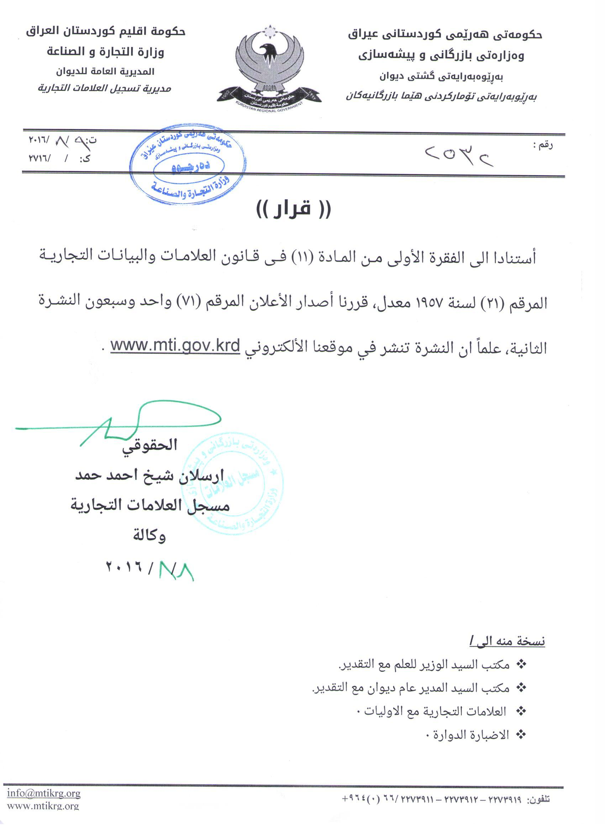

بلاوكراوةي ذمارة ( 71) لة ريَكةوتي 3 / 8 / 2016 دةرضووة و ئةم هيَمايانة بؤ جاري يةكةم بلاودةكريَنةوة
فهرست النشرة رقم (71) في 3 / 8 / 2016 تتضمن العلامات التي تنشر للمرة الأولى
ذمارةى  لاثةرِةى  بلاَوكراو  رقم  تسلسل  النشرة | رِيَكةوتى ثيَشكةش كردنى داواكارى  تاريخ تقديم الطلب | خاوةنى هيَما  مالك العلامة | هيَماى بازرطانى  العلامة التجارية | ثؤلى  صنف
3188 | أعادة نشر العلامة بالنشرة 66  دووبارة بلاوكراوةي هيَماي بازرطاني كة بلاوكرابوو 66  3/12/2015 | كومثانياى غني  شركة غني | لورد Lord | 16 أ
3015 | أعادة نشر العلامة بالنشرة 64  دووبارة بلاوكراوةي هيَماي بازرطاني كة بلاوكرابوو 64  22/9/2015 | كومثانياى ئوميدى راسان  شركة ئوميدى راسان | OMEDE RASSAN | 35 ب,ج
2227 | أعادة نشر العلامة بالنشرة 52  دووبارة بلاوكراوةي هيَماي بازرطاني كة بلاوكرابوو  52  4/11/2014 | كومثانياى كوك و بةريز و ثاريزةر صنعت  شركة كوك و بةريز و ثاريزةر صنعت | IICS | 37 أ، 42 ح
 | 31/5/2016 | كارطةى ئالين  معمل ئالين | ئالين ALEN مع الشكل | 3 ,5 ب,16 أ,ي,32,30,29 ب,ج
 | 29/6/2016 | كومثانياى The procter & Gamble  شركة The procter & Gamble | أريال ARIEL | 3 أ،ب
 | 29/6/2016 | كومثانياى The procter & Gamble  شركة The procter & Gamble | ظيكس VICKS | 30 أ،ب،د،ه،و،ز،ح،ط،ي،ك،ل،م،ن،س،ف،ص،ق،ر
 | 29/6/2016 | كومثانياى The procter & Gamble  شركة The procter & Gamble | ظيكس VICKS | 5 أ،ب،ج،ه،و – 10 أ- 11 ب،ج،ه،ز،ح،ط
 | 29/6/2016 | كومثانياى The procter & Gamble  شركة The procter & Gamble | أولاي OLAY | 3 أ،ج
 | 29/6/2016 | كومثانياى The procter & Gamble  شركة The procter & Gamble | كرست Crest | 3 د، 5 أ،و، 21 ب، 30 ط
 | 29/6/2016 | كومثانياى The procter & Gamble  شركة The procter & Gamble | ماكس فاكتور MAX FACTOR | 3 أ،ب،ج
 | 29/6/2016 | كومثانياى The Gillette  شركة The Gillette | ظينوس VENUS | 8 أ
 | 29/6/2016 | كومثانياى The Gillette  شركة The Gillette | جيليت GILLETTE | 8 أ
 | 29/6/2016 | كومثانياى Retail World Limited  شركة Retail World Limited | Sasha Feel the fashion | 3 ج،11 أ،ب،ج،14 ب،ج،20 أ،ب،ج،21 أ،24 أ،ب،ج،د
 | 29/6/2016 | كومثانياى COSMALINE S.A.L.  شركة COSMALINE S.A.L. | COSMAL CURE PROFESSIONAL | 3 أ،ب،ج،د
 | 29/6/2016 | كومثانياى MULTI MEDICA COMPANY SARL  شركة MULTI MEDICA COMPANY SARL | MULTIMEDICA | 10 أ،ب
 |  | كومثانياى MAKYAJ KOZMETIK INSAAT SANAYI VE TICARET LIMITED SIRKETI  شركة MAKYAJ KOZMETIK INSAAT SANAYI VE TICARET LIMITED SIRKETI | NEW WELL | 3 ج
 | 28/6/2016 | كومثانياى المستُثمر- بازرطان سعد اسو اوراها/ ناوجةى ئازاد  شركة المستُثمر- التاجر سعد اسو اوراها/المنتطقة الحرة | جاردزمن | 33 أ،ب،ج
 | 28/6/2016 | كومثانياى المستُثمر- بازرطان سعد اسو اوراها/ ناوجةى ئازاد  شركة المستُثمر- التاجر سعد اسو اوراها/المنتطقة الحرة | عرق ليالى لبنان | 33 أ،ب،ج
 | 28/6/2016 | كومثانياى المستُثمر- بازرطان سعد اسو اوراها/ ناوجةى ئازاد  شركة المستُثمر- التاجر سعد اسو اوراها/المنتطقة الحرة | سير هنري | 33 أ،ب،ج
 | 28/6/2016 | كومثانياى المستُثمر- بازرطان سعد اسو اوراها/ ناوجةى ئازاد  شركة المستُثمر- التاجر سعد اسو اوراها/المنتطقة الحرة | جاردنز | 33 أ،ب،ج
 | 28/6/2016 | كومثانياى المستُثمر- بازرطان سعد اسو اوراها/ ناوجةى ئازاد  شركة المستُثمر- التاجر سعد اسو اوراها/المنتطقة الحرة | رويال | 33 أ،ب،ج
 | 28/6/2016 | كومثانياى المستُثمر- بازرطان سعد اسو اوراها/ ناوجةى ئازاد  شركة المستُثمر- التاجر سعد اسو اوراها/المنتطقة الحرة | كرايندز | 33 أ،ب،ج
 | 28/6/2016 | كومثانياى المستُثمر- بازرطان سعد اسو اوراها/ ناوجةى ئازاد  شركة المستُثمر- التاجر سعد اسو اوراها/المنتطقة الحرة | عرق لبنان الذهبي | 33 أ،ب،ج

 | 28/6/2016 | كومثانياى المستُثمر- بازرطان سعد اسو اوراها/ ناوجةى ئازاد  شركة المستُثمر- التاجر سعد اسو اوراها/المنتطقة الحرة | فايف هورسز | 33 أ،ب،ج
 | 28/6/2016 | كومثانياى المستُثمر- بازرطان سعد اسو اوراها/ ناوجةى ئازاد  شركة المستُثمر- التاجر سعد اسو اوراها/المنتطقة الحرة | 5 KINGS | 33 أ،ب،ج
 | 28/6/2016 | كؤمثانياى المستُثمر- بازرطان سعد اسو اوراها/ ناوجةى ئازاد  شركة المستُثمر- التاجر سعد اسو اوراها/المنتطقة الحرة | ايفانوف | 33 أ،ب،ج
 | 28/6/2016 | كؤمثانياى بازرطان طارق شيخة حسن  شركة التاجر طارق شيخة حسن | صدف Sadaf | 3 أ،ب، 16 أ
 | 28/6/2016 | كؤمثانياى بازرطان طارق شيخة حسن  شركة التاجر طارق شيخة حسن | ديلوكس DELUXE | 29-30 ،3 أ،ب،16 أ
 | 27/6/2016 | كؤمثانياى (سكؤتلاند سكاى)  شركة( سكؤتلاند سكاى) | KURDISH POWER مع الشكل | 32
 | 27/6/2016 | كؤمثانياى (سكؤتلاند سكاى)  شركة(سكؤتلاند سكاى) | ARAB POWER مع الشكل | 32
 | 28/6/2016 | كؤمثانياى (نقاء دجلة)  شركة(نقاء دجلة) | بغداد نيوز BAGHDAD NEWS | 35 أ،ب،ج، 27 ج،38 أ
 | 28/6/2016 | كؤمثانياى دوغو اكليملينديرم سانايى في تيجاريت انونيم شيركيتي  شركة دوغو اكليملينديرم سانايى في تيجاريت انونيم شيركيتي | dogu iklimlendirme | 6 ه،ك،ل ، 11 ب،ز، 35 أ،ب،ج
 | 28/6/2016 | كؤمثانياى ايروسلو ساجليك يورونليري ساناي في تيكاريت انونيوم سيركتي  شركة ايروسلو ساجليك يورونليري ساناي في تيكاريت انونيوم سيركتي | غزال أبيض GHAZAL ABYAD | 16 أ
 | 28/6/2016 | كؤمثانياى ايروسلو ساجليك يورونليري ساناي في تيكاريت انونيوم سيركتي  شركة ايروسلو ساجليك يورونليري ساناي في تيكاريت انونيوم سيركتي | غزلين GHAZALEYN | 16 أ
 | 28/6/2016 | كؤمثانياى ايروسلو ساجليك يورونليري ساناي في تيكاريت انونيوم سيركتي  شركة ايروسلو ساجليك يورونليري ساناي في تيكاريت انونيوم سيركتي | غزالان GHAZALAN | 16 أ
 | 28/6/2016 | كؤمثانياى ايروسلو ساجليك يورونليري ساناي في تيكاريت انونيوم سيركتي  شركة ايروسلو ساجليك يورونليري ساناي في تيكاريت انونيوم سيركتي | ريم ابيض REEM WHTIE | 16 أ
 | 28/6/2016 | كؤمثانياى ايروسلو ساجليك يورونليري ساناي في تيكاريت انونيوم سيركتي  شركة ايروسلو ساجليك يورونليري ساناي في تيكاريت انونيوم سيركتي | دوغزال DU GHAZAL | 16 أ
 | 28/6/2016 | كؤمثانياى ايروسلو ساجليك يورونليري ساناي في تيكاريت انونيوم سيركتي  شركة ايروسلو ساجليك يورونليري ساناي في تيكاريت انونيوم سيركتي | غزاليون GHAZALIYYUN | 16 أ
 | 28/6/2016 | كؤمثانياى ايروسلو ساجليك يورونليري ساناي في تيكاريت انونيوم سيركتي  شركة ايروسلو ساجليك يورونليري ساناي في تيكاريت انونيوم سيركتي | غزال GHAZAL | 16 أ
 | 28/6/2016 | كؤمثانياى ايروسلو ساجليك يورونليري ساناي في تيكاريت انونيوم سيركتي  شركة ايروسلو ساجليك يورونليري ساناي في تيكاريت انونيوم سيركتي | غزالين GHAZALEYN | 16 أ
 | 28/6/2016 | كؤمثانياى ايروسلو ساجليك يورونليري ساناي في تيكاريت انونيوم سيركتي  شركة ايروسلو ساجليك يورونليري ساناي في تيكاريت انونيوم سيركتي | غزالون GHAZALUN | 16 أ
 | 27/6/2016 | كؤمثانياى الخطوط الحرة  شركة الخطوط الحرة | بك تايجرز فورس BIG TIGERS FORCE | 32 أ، ب،ج
 | 18/7/2016 | كؤمثانياى رزاق اوسمان حمد  شركة رزاق اوسمان حمد | بةرخولة | 29 ز،ب، ،31 أ
 | 28/6/2016 | كؤمثانياى المستثمر- بازرطان سعد أسو اوراها/ ناوضةى ئازاد  شركة المستثمر- التاجر سعد أسو اوراها/ المنتطقة الحرة | بلاك استاليون | 33 أ،ب،ج
 | 28/6/2016 | كؤمثانياى المستثمر- بازرطان سعد أسو اوراها/ ناوضةى ئازاد  شركة المستثمر- التاجر سعد أسو اوراها/ المنتطقة الحرة | جاك موريس | 33 أ،ب،ج
 | 19/7/2016 | كؤمثانياى كوك  شركة كوك | Kok مع الشكل | 37 أ,42 ح
 | 19/7/2016 | بازرطان عمر رشيد أحمد  تاجر عمر رشيد أحمد | DUNIA دونيا مع الشكل | 29 ب,م،ع ، ز,30 أ,ب,ج,د,و,ز,ح,م,ن,س,ع,ق,ص,ر
 | 19/7/2016 | كؤمثانياى كوك  شركة كوك | SK TAXI تاكسي زيرةك مع الشكل | 39 أ,ج,42 ح
 | 27/6/2016 | كؤمثانياى YONGKANG SHINING MOTORCYCLE  شركة YONGKANG SHINING MOTORCYCLE | XINGYUE | 12 أ,ب
 | 27/6/2016 | كؤمثانياى YONGKANG SHINING MOTORCYCLE  شركة YONGKANG SHINING MOTORCYCLE | CHANPOW | 12 أ,ب
 | 27/6/2016 | كؤمثانياى YONGKANG SHINING MOTORCYCLE  شركة YONGKANG SHINING MOTORCYCLE | SHININGMOTOR | 12 أ,ب
 | 27/6/2016 | كؤمثانياى TEKMED ILAC KOZMATIK  شركة TEKMED ILAC KOZMATIK | Prozinc | 3 ج
 | 20/7/2016 | بازرطان سعد محمد أمين محمد  تاجر سعد محمد أمين محمد | babel زةرد مع الشكل | 34
 | 20/7/2016 | بازرطان سعد محمد أمين محمد  تاجر سعد محمد أمين محمد | babel شين مع الشكل | 34
 | 20/7/2016 | بازرطان سعد محمد أمين محمد  تاجر سعد محمد أمين محمد | babel رةش مع الشكل | 34
 | 20/7/2016 | بازرطان سعد محمد أمين محمد  تاجر سعد محمد أمين محمد | babel كةسك مع الشكل | 34
 | 20/7/2016 | بازرطان سعد محمد أمين محمد  تاجر سعد محمد أمين محمد | babel رةش مع الشكل | 34
 | 20/7/2016 | بازرطان سعد محمد أمين محمد  تاجر سعد محمد أمين محمد | Vip df | 34
 | 20/7/2016 | بازرطان سعد محمد أمين محمد  تاجر سعد محمد أمين محمد | Baghdad بغداد | 34
 | 19/7/2016 | بازرطان رزاق اوسمان حمد  تاجر رزاق اوسمان حمد | شواني مةرةكان | 29 ز،ب ، 31 أ
 | 11/7/2016 | كؤمثانياى الخطوط الحرة للتجارة العامة  شركة الخطوط الحرة للتجارة العامة | تايجرز TIGERS مع الشكل | 32 أ،ب،ج
 | 28/6/2016 | بازرطان سعد أسو اوراها  تاجر سعد أسو اوراها | كلين كراند | 33 أ،ب،ج
 | 17/7/2016 | كؤمثانياى هةلطر  شركة هةلطر | مليكا | 29 ب،29 ز،31 أ، 31 ج،31 د
 | 18/7/2016 | بازرطان كاروان عبدالكريم عزيز  تاجر كاروان عبدالكريم عزيز | ثالاني Palany | 42 ه
 | 19/7/2016 | كؤمثانياى نور الشارقة بؤ بازرطانى طشتى  شركة نور الشارقة للتجارة العامة | VIUA مع الشكل | 9-11
 | 19/7/2016 | كؤمثانياى نور الشارقة بؤ بازرطانى طشتى  شركة نور الشارقة للتجارة العامة | VIUA GENERAL مع الشكل | 9 ، 11
 | 29/6/2016 | كؤمثانياى ايفياب هاوبةشيةتى بؤ ثيشةسازى و بازرطانى سابوون و رؤنةكان  شركة ايفياب المساهمة لصناعة و تجارة الصابون و الزيوت و الغليسرين | DURU | 3 أ،ب،ج،د
 | 29/6/2016 | كؤمثانياى افياجن ليمتد  شركة افياجن ليمتد | AVIAGEN | 31 ب
 | 28/7/2016 | كؤمثانياى افياجن ليمتد  شركة افياجن ليمتد | 308 | 31 ب
 | 29/6/2016 | كؤمثانياى ذاكوكا كولا كومبني  شركة ذاكوكا كولا كومبني | COCA-COLA ZERO | 32 أ،ب،ج
 | 29/6/2016 | كؤمثانياى ذى كونسيتريت مانيوفاكجرينك كومباني اوف ايلاند  شركة ذى كونسيتريت مانيوفاكجرينك كومباني اوف ايلاند | 7 UP ice | 32 أ،ب،ج
 | 29/6/2016 | كؤمثانياى ايفياب هاوبةشيةتى بؤ ثيشةسازى و بازرطانى سابوون و رؤنةكان  شركة ايفياب المساهمة لصناعة و تجارة الصابون و الزيوت و الغليسرين | DURU NATURAL OLIVE | 3 أ،ب،ج،د
 | 29/6/2016 | كؤمثانياى ذى كونسيتريت مانيوفاكجرينك كومباني اوف ايلاند  شركة ذى كونسيتريت مانيوفاكجرينك كومباني اوف ايلاند | 7 اَث سظن ايس | 32 أ،ب،ج
 | 29/6/2016 | كؤمثانياى تشيفاز هولد نغ (اي بي) ليمتد  شركة تشيفاز هولد نغ (اي بي) ليمتد | CLAN CAMPBELL | 33 أ،ب،ج
 | 29/6/2016 | كؤمثانياى كؤمةلطاى دةرياى ناوةراست القابضة ش.م.ل  شركة مجموعة البحر المتوسط القابضة ش.م.ل | Bankmed مجموعة البحر المتوسط | 35 أ،ب،ج،36 أ،ب،ج،د
 | 29/6/2016 | كؤمثانياى افياجن ليمتد  شركة افياجن ليمتد | AVIAGEN | 31 ب
 | 29/6/2016 | كؤمثانياى ميرك كى جى أي أي  شركة ميرك كى جى أي أي | MERCK | (1 أ،ب،ج،د،ه،و)،(2أ،ب،ج،د)،(3 أ،ب،ج،د)،(5 أ،ب،ج،د،و)،(7 أ،ب،ج)،(9 أ،ب،ج،د،ه،و،ز،ح)،(10 أ،ب)،(11 أ،ب،ج،د،ه،و،ز،ح،ط)،(17 أ،ب،ج،د)،(29 أ،ب،ج،د،ه،و،ز،ح. ط)،(30 أ،ب،ج،د،ه،و،ز،ح، ط،ي،ك،ل،م،ن،س،ع،ف،ص،ق،ر) ،(32 أ،ب،ج)،(35 أ،ب،ج)،(40أ)،(41 أ،ب،ج،د)،(42 أ،ب،ج،د،هـ،و،ز،ح، ط)
 | 29/6/2016 | كؤمثانياى اندفكو ليميتد  شركة اندفكو ليميتد | (Sanita Serv-U) | 3 أ،ب،ج،د
 | 29/6/2016 | كؤمثانياى أغريكو بى ال سي  شركة أغريكو بى ال سي | AGGREKO | 37 ،ب،ج
 | 28/7/2016 | كؤمثانياى تشيفاز هولدنغ ( اي بي ) ليمتد  شركة تشيفاز هولدنغ ( اي بي ) ليمتد | CHIVAS REGAL | 33 أ،ب،ج
 | 29/6/2016 | كؤمثانياى كؤمةلطاى دةرياى ناوةراست القابضة ش.م.ل  شركة مجموعة البحر المتوسط القابضة ش.م.ل | MedOnline | 9 أ،ب،ج،د،ه،و،ز،ح ، 35 أ،ب،ج، 36 أ  ،ب،ج،د
 | 29/6/2016 | كؤمثانياى فرمانتلميديا ليمتد  شركة فرمانتلميديا ليمتد | KURD IDOL | 41 ج
 | 29/6/2016 | كؤمثانياى اتلانتك اندستريز ليمتد  شركة اتلانتك اندستريز ليمتد | CRYSTAL | 32 أ،ب،ج
 | 29/6/2016 | كؤمثانياى ذاكوكا كولا كومبني  شركة ذاكوكا كولا كومبني | GEORGIA | 30 أ،ب،ج،د،ه،و،ز،ح،ط،ي،ك،ل،م،ن،س،ف،ص،ق،ر
 | 28/7/2016 | كؤمثانياى تشيفاز هولدنغ ( اي بي ) ليمتد  شركة تشيفاز هولدنغ ( اي بي ) ليمتد | CHIVAS REGAL | 33 أ،ب،ج
 | 29/6/2016 | كؤمثانياى تشيفاز هولدنغ ( اي بي ) ليمتد  شركة تشيفاز هولدنغ ( اي بي ) ليمتد | CHIVAS REGAL | 33 أ،ب،ج
 | 29/6/2016 | كؤمثانياى ميرزت سباهيك  شركة ميرزت سباهيك | BLACK SEED SULTAN | 32 ب
 | 29/6/2016 | كؤمثانياى أبلبيس انترناشيونال ،انك  شركة أبلبيس انترناشيونال ،انك | APPLEBEES | 42 أ،ب
 | 28/7/2016 | كؤمثانياى ذاكوكا كولا كومبني  شركة ذاكوكا كولا كومبني | COCA-COLA LIGHT | 32 أ،ب،ج
 | 18/7/2016 | كؤمثانياى غازى  شركة غازى | غازى | 32
 | 18/7/2016 | كؤمثانياى فينانسكوسولت ش ،م،م  شركة غازى فينانسكوسولت ش ،م،م | MAN | 34
 | 18/7/2016 | كؤمثانياى اراس برهان عبدالحميد  شركة اراس برهان عبدالحميد | KITHARA NANO | 34

العلامات المعدلة المنشورة في النشرات السابقة

أعادة نشر العلامة بالرقم (2825) في نشرة (66) وقد تم التعديل على العلامة التجارية (تعديل اللوطو) وتكون العلامة قابلة للإعتراض 0
دووبارة بلاوكردنةوةي هيَماي ذمارة (2825) لة بلاوكراوةي (66) (طؤريني لوطؤ) وة تانوتي ليَدةطريَ0

رِاطةياندنى ذمارة (71)
رقم الاعلان(71)

- خاوةنى هيَما :- كؤمثانياى غنى بؤ بازرطانى طشتى و هاوردةو هةناردة/سنوردار0
- ناونيشان خاوةنى هيَما :- دهوك_قةزاى سميل0
- ناوى هيَما وثؤلَي بةرهةم :- (لورد Lord)-(16 أ) 0

- ريَكةوت و ذمارةى ثيَشكةش كردنى داواكارى:- (2825) لة 3/12/2015 0
000000000000000000000000000
- مالك العلامة :- شركة غنى للتجارة العامة والأستيراد والتصدير/ المحدودة0
- العنوان الكامل لمالك العلامة :-دهوك_ قضاء سميل0
- اسم العلامة وصنفها :- (لورد Lord)-(16 أ) 0
- تاريخ ورقم تقديم الطلب :- (2825) في 3/12/2015 0

أعادة نشر العلامة بالرقم الشهادة (2729) في نشرة (64) وقد تم التعديل على العلامة التجارية (تعديل اللوطو) وتكون العلامة قابلة للإعتراض 0
دووبارة بلاوكردنةوةي هيَماي ذمارة بروانامةى (2729) لة بلاوكراوةي (64) (طؤريني لوطؤ) وة تانوتي ليَدةطريَ0

رِاطةياندنى ذمارة (71)
رقم الاعلان(71)

- خاوةنى هيَما :- كؤمثانياي ئوميدي راسان بازرطاني طشتي و بازرطاني كةل و ثةل و ثيَداويستي و ئاو و ئاوارؤكان / سنووردار 0
- ناونيشان خاوةنى هيَما :-هةوليَر / ريَطاي موسل / كؤمةلطةي كؤطاكان / ثشت علوة 0
- ناوى هيَما وثؤلَي بةرهةم :- (R omede rassan)-(35ب , ج) 0

- ريَكةوت و ذمارةى مؤلةت:- (2729) لة 22/9/2015 0

000000000000000000000000000
- مالك العلامة :- شركة ئوميدي راسان لتجارة العامة و التجارة مواد مياه / المحدودة 0
- العنوان الكامل لمالك العلامة :- أربيل / طريق موصل / مجمع المخازن / خلف علوة 0
- اسم العلامة وصنفها :-( R omede rassan) – (35ب , ج) 0
- تاريخ ورقم الشهادة :- (2729) لة 22/9/2015

أعادة نشر العلامة بالرقم الشهادة (2206) في نشرة (52) وقد تم التعديل على العلامة التجارية (تعديل اللوطو) وتكون العلامة قابلة للإعتراض 0
دووبارة بلاوكردنةوةي هيَماي ذمارة بروانامةى (2206) لة بلاوكراوةي (52) (طؤريني لوطؤ) وة تانوتي ليَدةطريَ0

رِاطةياندنى ذمارة (71)
رقم الاعلان(71)

- خاوةنى هيَما :- سيَ كؤمثانيا (كؤمثانياى كوك بؤ بلَةندارةيتى بيناسازى و كؤمثانياى بةريَز بؤ بازرطانى طشتى وثيشةسازى ووبةرهيَنان وكؤمثانياى ثاريَزةر صنعت كرد) 0
- ناونيشان خاوةنى هيَما :- سليَماني/ تةلاري سليَماني 300 0
- ناوى هيَما وثؤلَي بةرهةم :- (IICS)-( 37 أ,42ح) 0

- ريَكةوت و ذمارةى ثيَشكةش كردنى داواكارى:- (1867) لة 4/11/2014 0
- ذمارةى مؤبايلى داواكار :- 07701535019-07501124003
000000000000000000000000000
- مالك العلامة :- ثلاث شركات (شركة كوك للمقاولات الانشائية وشركة بةريز للتجارة العامة والصناعة والاستثمارات وشركة باريزر صنعت كرد ) 0
- العنوان الكامل لمالك العلامة : سليمانية/ عمارة سليمانية 300 0
- اسم العلامة وصنفها :-( IICS) – (37 أ,42ح) 0
- تاريخ ورقم تقديم الطلب :- (1867) في 4/11/2014 0
- رقم موبايل مقدم الطلب:- 07701535019-07501124003

العلامات المنشورة في النشرة (71)

رِاطةياندنى ذمارة (71)
رقم الاعلان (71)

- خاوةنى هيَما :- كارطةى ئالين بؤ بةرهةم هيَنانى بةهارةت 0
- ناونيشان خاوةنى هيَما :- هةوليَر_ ناوضةى ثيشةسازى قوشتةثة 0
- ناوى هيَما وثؤلَي بةرهةم :- (ئالين ALEN مع الشكل)  (3 ،5 ب,16 أ,ي,32،30،29 ب,ج) 0
- ريَكةوت و ذمارةى ثيَشكةش كردنى داواكارى:- (3390) لة 30/5/2016 0

000000000000000000000000000
- مالك العلامة :- معمل ئالين لأنتاج البهارات 0
- العنوان الكامل لمالك العلامة :- اربيل_المنطقة الصناعية قوشتبة 0
- اسم العلامة وصنفها :- (ئالين ALEN مع الشكل)  (3 ،5 ب,16 أ,ي,32،30،29 ب,ج) 0
- تاريخ ورقم تقديم الطلب :- (3390) في 30/5/2016 0

رِاطةياندنى ذمارة (71)
رقم الاعلان(71)

- خاوةنى هيَما :- كومثانياى The Procter & Gamble Company/ رةطةزي ئةمريكي 0
- ناونيشان خاوةنى هيَما :- Cincinnati Ohio 45202, USA 0
- ناوى هيَما وثؤلَي بةرهةم :- (أريال ARIEL) – (3 أ،ب) 0
- ريَكةوت و ذمارةى ثيَشكةش كردنى داواكارى:- (3391) لة 29/6/2016 0

0000000000000000000000000

- مالك العلامة :- شركة The procter & Gamble / الجنسية الامريكية 0
- العنوان الكامل لمالك العلامة :- CINCINNATI OHIO 45202, USA 0
- اسم العلامة وصنفها :- (أريال ARIEL) – (3 أ،ب) 0
- تاريخ ورقم تقديم الطلب :- (3391) في 29/6/2016 0

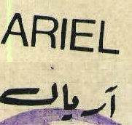

رِاطةياندنى ذمارة (71)
رقم الاعلان(71)

- خاوةنى هيَما :- كومثانياىThe procter & Gamble / رةطةزي ئةمريكي 0
- ناونيشان خاوةنى هيَما :- CINCINNATI OHIO 45202, USA 0
- ناوى هيَما وثؤلَي بةرهةم :- (ظيكس VICKS) – (30 أ،ب،د،ه،و،ز،ح،ط،ي،ك،ل،م،ن،س،ف،ص،ق،ر) 0
- ريَكةوت و ذمارةى ثيَشكةش كردنى داواكارى:- (3392) لة 29/6/2016 0

000000000000000000000000000
- مالك العلامة :- شركة The procter & Gamble / الجنسية الامريكية 0
- العنوان الكامل لمالك العلامة :- CINCINNATI OHIO 45202, USA 0
- اسم العلامة وصنفها :- (ظيكس VICKS) – (30 أ،ب،د،ه،و،ز،ح،ط،ي،ك،ل،م،ن،س،ف،ص،ق،ر) 0
- تاريخ ورقم تقديم الطلب :- (3392) في 29/6/2016 0

رِاطةياندنى ذمارة (71)
رقم الاعلان(71)

- خاوةنى هيَما :- كومثانياىThe procter & Gamble / رةطةزي ئةمريكي 0
- ناونيشان خاوةنى هيَما :- CINCINNATI OHIO 45202, USA 0
- ناوى هيَما وثؤلَي بةرهةم :- (ظيكس VICKS) – (5 أ،ب،ج،ه،و،10 أ، 11 ب،ج،ه،ز،ح،ط) 0
- ريَكةوت و ذمارةى ثيَشكةش كردنى داواكارى:- (3393) لة 29/6/2016 0

000000000000000000000000000
- مالك العلامة :- شركة The procter & Gamble / الجنسية الامريكية 0
- العنوان الكامل لمالك العلامة :- CINCINNATI OHIO 45202, USA 0
- اسم العلامة وصنفها :- (ظيكس VICKS) – (5 أ،ب،ج،ه،و،10 أ، 11 ب،ج،ه،ز،ح،ط) 0
- تاريخ ورقم تقديم الطلب :- (3393) في 29/6/2016 0

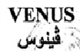

رِاطةياندنى ذمارة (71)
رقم الاعلان(71)

- خاوةنى هيَما :- كومثانياىThe procter & Gamble / رةطةزي ئةمريكي 0
- ناونيشان خاوةنى هيَما :- CINCINNATI OHIO 45202, USA 0
- ناوى هيَما وثؤلَي بةرهةم :- (أولاي OLAY) – (3 أ،ج) 0
- ريَكةوت و ذمارةى ثيَشكةش كردنى داواكارى:- (3394) لة 29/6/2016 0

000000000000000000000000000
- مالك العلامة :- شركة The procter & Gamble / الجنسية الامريكية 0
- العنوان الكامل لمالك العلامة :- CINCINNATI OHIO 45202, USA 0
- اسم العلامة وصنفها :- (أولاي OLAY) – (3 أ،ج)0
- تاريخ ورقم تقديم الطلب :- (3394) في 29/6/2016 0

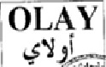

رِاطةياندنى ذمارة (71)
رقم الاعلان(71)

- خاوةنى هيَما :- كومثانياىThe procter & Gamble / رةطةزي ئةمريكي 0
- ناونيشان خاوةنى هيَما :- CINCINNATI OHIO 45202, USA 0
- ناوى هيَما وثؤلَي بةرهةم :- (كرست crest) – (3 د، 5 أ،و ،21 ب، 30 ط) 0
- ريَكةوت و ذمارةى ثيَشكةش كردنى داواكارى:- (3395) لة 29/6/2016 0

000000000000000000000000000
- مالك العلامة :- شركة The procter & Gamble / الجنسية الامريكية 0
- العنوان الكامل لمالك العلامة :- CINCINNATI OHIO 45202, USA 0
- اسم العلامة وصنفها :- (كرست crest) – (3 د، 5 أ،و ،21 ب، 30 ط) 0
- تاريخ ورقم تقديم الطلب :- (3395) في 29/6/2016 0

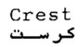

رِاطةياندنى ذمارة (71)
رقم الاعلان(71)

- خاوةنى هيَما :- كومثانياىThe procter & Gamble / رةطةزي ئةمريكي 0
- ناونيشان خاوةنى هيَما :- CINCINNATI OHIO 45202, USA 0
- ناوى هيَما وثؤلَي بةرهةم :- (ماكس فاكتور MAX FACTOR)  (3 أ،ب،ج) 0
- ريَكةوت و ذمارةى ثيَشكةش كردنى داواكارى:- (3396) لة 29/6/2016 0

000000000000000000000000000
- مالك العلامة :- شركة The procter & Gamble / الجنسية الامريكية 0
- العنوان الكامل لمالك العلامة :- CINCINNATI OHIO 45202, USA 0
- اسم العلامة وصنفها :- (ماكس فاكتور MAX FACTOR)  (3 أ،ب،ج)0
- تاريخ ورقم تقديم الطلب :- (3396) في 29/6/2016 0

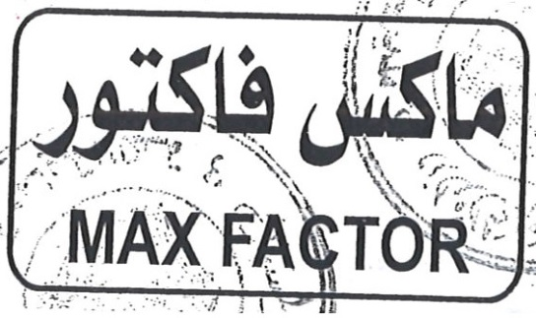

رِاطةياندنى ذمارة (71)
رقم الاعلان(71)

- خاوةنى هيَما :- كؤمثانياي The Gillette / رةطةزى ئةمريكى0
- ناونيشان خاوةنى هيَما :- One Gillette Park Boston Massachusetts 02127 United States Of America 0
- ناوى هيَما وثؤلَي بةرهةم :- (ظينوس VENUS) – (8 أ) 0
- ريَكةوت و ذمارةى ثيَشكةش كردنى داواكارى:- (3397) لة 29/6/2016 0

000000000000000000000000000
- مالك العلامة :- شركة The Gillette / الجنسية الامريكية0
- العنوان الكامل لمالك العلامة :- One Gillette Park Boston Massachusetts 02127 United States Of America 0
- اسم العلامة وصنفها :- (ظينوس VENUS) – (8 أ) 0
- تاريخ ورقم تقديم الطلب :- (3397) في 29/6/2016 0

رِاطةياندنى ذمارة (71)
رقم الاعلان(71)

- خاوةنى هيَما :- كؤمثانياي The Gillette / رةطةزى ئةمريكى 0
- ناونيشان خاوةنى هيَما :- One Gillette Park Boston Massachusetts 02127 United States Of America 0
- ناوى هيَما وثؤلَي بةرهةم :- (جيليت GILLETTE) – (8 أ) 0
- ريَكةوت و ذمارةى ثيَشكةش كردنى داواكارى:- (3398) لة 29/6/2016 0

000000000000000000000000000
- مالك العلامة :- شركة The Gillette / الجنسية الامريكية0
- العنوان الكامل لمالك العلامة:- One Gillette Park Boston Massachusetts 02127 United States Of America 0
- اسم العلامة وصنفها :- (جيليت GILLETTE) – (8 أ) 0
- تاريخ ورقم تقديم الطلب :- (3398) في 29/6/2016 0

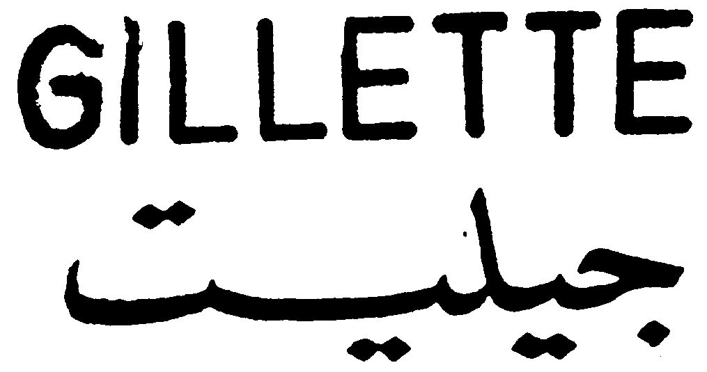

رِاطةياندنى ذمارة (71)
رقم الاعلان(71)

- خاوةنى هيَما :- كؤمثانياى Retail World Limited / رةطةزى ئةمريكى 0
- ناونيشان خاوةنى هيَما :- 325 Waterfront Drive Wickhams Cay Road Town Tortola British Virgin Islands 0
ناوى هيَما وثؤلَي بةرهةم :- (Sasha Feel the fashion) – (3 ج،11 أ،ب،ج،14 ب،ج،20 أ،ب،ج،21 أ،24 أ،ب،ج،د) 0
- ريَكةوت و ذمارةى ثيَشكةش كردنى داواكارى:- (3399) لة 29/6/2016 0

000000000000000000000000000
- مالك العلامة :- شركة Retail World Limited / الجنسية الامريكية 0
- العنوان الكامل لمالك العلامة :- 325 Waterfront Drive Wickhams Cay Road Town Tortola British Virgin Islands 0
- اسم العلامة وصنفها :- (Sasha Feel the fashion) – (3 ج،11 أ،ب،ج،14 ب،ج،20 أ،ب،ج،21 أ،24 أ،ب،ج،د) 0
- تاريخ ورقم تقديم الطلب :- (3399) في 29/6/2016 0

Sasha Feel the fashion

رِاطةياندنى ذمارة (71)
رقم الاعلان(71)

- خاوةنى هيَما :- كؤمثانياى COSMALINE S.A.L. / رةطةزى ئةمريكى 0
- ناونيشان خاوةنى هيَما :- بناية الصراف ، عمارة شلهوب، جديدة المتن، لبنان   0
- ناوى هيَما وثؤلَي بةرهةم :- (COSMAL CURE PROFESSIONAL) – (3 أ،ب،ج،د) 0
- ريَكةوت و ذمارةى ثيَشكةش كردنى داواكارى:- (3400) لة 29/6/2016 0

000000000000000000000000000
- مالك العلامة :- شركة COSMALINE S.A.L. / الجنسية الامريكية 0
- العنوان الكامل لمالك العلامة :- بناية الصراف ، عمارة شلهوب، جديدة المتن، لبنان 0
- اسم العلامة وصنفها :- (COSMAL CURE PROFESSIONAL) – (3 أ،ب،ج،د)0
- تاريخ ورقم تقديم الطلب :- (3400) في 29/6/2016 0

COSMAL CURE PROFESSIONAL

رِاطةياندنى ذمارة (71)
رقم الاعلان(71)

- خاوةنى هيَما :- كؤمثانياى MULTI MEDICA COMPANY SARL/ رةطةزى ئةمريكى 0
- ناونيشان خاوةنى هيَما :- سنتر العامودي ، بولفار صائب سلام، كورنيش المزرعة، بيروت ، لبنان 0
- ناوى هيَما وثؤلَي بةرهةم :- (MULTI MEDICA) – (10 أ،ب) 0
- ريَكةوت و ذمارةى ثيَشكةش كردنى داواكارى:- (3401) لة 29/6/2016 0

000000000000000000000000000
- مالك العلامة :- :- شركة MULTI MEDICA COMPANY SARL / الجنسية الامريكية 0
- العنوان الكامل لمالك العلامة :- سنتر العامودي ، بولفار صائب سلام، كورنيش المزرعة، بيروت ، لبنان 0
- اسم العلامة وصنفها :- (MULTI MEDICA)  (10 أ،ب) 0
- تاريخ ورقم تقديم الطلب :- (3401) في 29/6/2016 0

MULTI MEDICA

رِاطةياندنى ذمارة (71)
رقم الاعلان(71)

- خاوةنى هيَما :- كؤمثانياى MAKYAJ KOZMETIK INSAAT SANAYI VE TICARET LIMITED SIRKETI / رةطةزى ئةمريكى 0
- ناونيشان خاوةنى هيَما :- Akcaburgaz Mah. Hadimkoy Yolu Cad. No:140 Esenyurt/ ISTANBUL 0
- ناوى هيَما وثؤلَي بةرهةم :- (NEW WELL)  (3 ج) 0
- ريَكةوت و ذمارةى ثيَشكةش كردنى داواكارى:- (3402) لة 29/6/2016 0

000000000000000000000000000
- مالك العلامة :- شركة MAKYAJ KOZMETIK INSAAT SANAYI VE TICARET LIMITED SIRKETI / الجنسية الامريكية 0
- العنوان الكامل لمالك العلامة :- Akcaburgaz Mah. Hadimkoy Yolu Cad. No:140 Esenyurt/ ISTANBUL 0
- اسم العلامة وصنفها :- (NEW WELL) – (3 ج) 0
- تاريخ ورقم تقديم الطلب :- (3402) في 29/6/2016 0

NEW WELL

رِاطةياندنى ذمارة (71)
رقم الاعلان(71)

- خاوةنى هيَما :- بازرطان اسو سعد اوراها 0
- ناونيشان خاوةنى هيَما :- نينوى تلكيف، طةرةكى ئةلسلام 0
- ناوى هيَما وثؤلَي بةرهةم :- (جاردزمن) – (33 أ،ب،ج) 0
- ريَكةوت و ذمارةى ثيَشكةش كردنى داواكارى:- (3403) لة 28/6/2016 0

000000000000000000000000000
- مالك العلامة :- التاجر اسو سعد اوراها 0
- العنوان الكامل لمالك العلامة :- نينوى تلكيف، محلة السلام 0
- اسم العلامة وصنفها :- (جاردزمن) – (33 أ،ب،ج) 0
- تاريخ ورقم تقديم الطلب :- (3403) في 28/6/2016 0

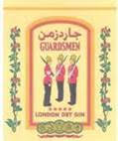

رِاطةياندنى ذمارة (71)
رقم الاعلان(71)

- خاوةنى هيَما :- بازرطان اسو سعد اوراها 0
- ناونيشان خاوةنى هيَما :- نينوى تلكيف، طةرةكى ئةلسلام 0
- ناوى هيَما وثؤلَي بةرهةم :- (عرق ليالى لبنان) – (33 أ،ب،ج) 0
- ريَكةوت و ذمارةى ثيَشكةش كردنى داواكارى:- (3404) لة 28/6/2016 0

000000000000000000000000000
- مالك العلامة :- التاجر اسو سعد اوراها 0
- العنوان الكامل لمالك العلامة :- نينوى تلكيف، محلة السلام 0
- اسم العلامة وصنفها :- (عرق ليالى لبنان) – (33 أ،ب،ج) 0
- تاريخ ورقم تقديم الطلب :- (3404) في 28/6/2016 0

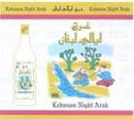

رِاطةياندنى ذمارة (71)
رقم الاعلان(71)

- خاوةنى هيَما :- بازرطان اسو سعد اوراها 0
- ناونيشان خاوةنى هيَما :- نينوى تلكيف، طةرةكى ئةلسلام 0
- ناوى هيَما وثؤلَي بةرهةم :- (سير هنرى) – (33 أ،ب،ج) 0
- ريَكةوت و ذمارةى ثيَشكةش كردنى داواكارى:- (3405) لة 28/6/2016 0

000000000000000000000000000
- مالك العلامة :- التاجر اسو سعد اوراها 0
- العنوان الكامل لمالك العلامة :- نينوى تلكيف، محلة السلام 0
- اسم العلامة وصنفها :- (سير هنري) – (33 أ،ب،ج) 0
- تاريخ ورقم تقديم الطلب :- (3405) في 28/6/2016 0

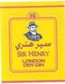

رِاطةياندنى ذمارة (71)
رقم الاعلان(71)

- خاوةنى هيَما :- بازرطان اسو سعد اوراها 0
- ناونيشان خاوةنى هيَما :- :- نينوى تلكيف، طةرةكى ئةلسلام 0
- ناوى هيَما وثؤلَي بةرهةم :- (جاردنز) – (33 أ،ب،ج) 0
- ريَكةوت و ذمارةى ثيَشكةش كردنى داواكارى:- (3406) لة 28/6/2016 0

000000000000000000000000000
- مالك العلامة :- التاجر اسو سعد اوراها 0
- العنوان الكامل لمالك العلامة :- :- نينوى تلكيف، محلة السلام 0
- اسم العلامة وصنفها :- (جاردنز) – (33 أ،ب،ج) 0
- تاريخ ورقم تقديم الطلب :- (3406) في 28/6/2016 0

رِاطةياندنى ذمارة (71)
رقم الاعلان(71)

- خاوةنى هيَما :- بازرطان اسو سعد اوراها 0
- ناونيشان خاوةنى هيَما :- نينوى تلكيف، طةرةكى ئةلسلام 0
- ناوى هيَما وثؤلَي بةرهةم :- (رويال) – (33 أ،ب،ج) 0
- ريَكةوت و ذمارةى ثيَشكةش كردنى داواكارى:- (3407) لة 28/6/2016 0

000000000000000000000000000
- مالك العلامة :- التاجر اسو سعد اوراها 0
- العنوان الكامل لمالك العلامة :- نينوى تلكيف، محلة السلام 0
- اسم العلامة وصنفها :- (رويال) – (33 أ،ب،ج) 0
- تاريخ ورقم تقديم الطلب :- (3407) في 28/6/2016 0

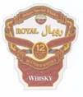

رِاطةياندنى ذمارة (71)
رقم الاعلان(71)

- خاوةنى هيَما :- بازرطان اسو سعد اوراها 0
- ناونيشان خاوةنى هيَما :- نينوى تلكيف، طةرةكى ئةلسلام 0
- ناوى هيَما وثؤلَي بةرهةم :- (كريندز) – (33 أ،ب،ج) 0
- ريَكةوت و ذمارةى ثيَشكةش كردنى داواكارى:- (3408) لة 28/6/2016 0

000000000000000000000000000
- مالك العلامة :- التاجر اسو سعد اوراها 0
- العنوان الكامل لمالك العلامة :- نينوى تلكيف، محلة السلام 0
- اسم العلامة وصنفها :- (كريندز) – (33 أ،ب،ج) 0
- تاريخ ورقم تقديم الطلب :- (3408) في 28/6/2016 0

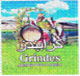

رِاطةياندنى ذمارة (71)
رقم الاعلان(71)

- خاوةنى هيَما :- بازرطان اسو سعد اوراها 0
- ناونيشان خاوةنى هيَما :- نينوى تلكيف، طةرةكى ئةلسلام 0
- ناوى هيَما وثؤلَي بةرهةم :- (عرق لبنان الذهبي) – (33 أ،ب،ج) 0
- ريَكةوت و ذمارةى ثيَشكةش كردنى داواكارى:- (3409) لة 28/6/2016 0

000000000000000000000000000
- مالك العلامة :- التاجر اسو سعد اوراها 0
- العنوان الكامل لمالك العلامة :- نينوى تلكيف، محلة السلام 0
- اسم العلامة وصنفها :- (عرق لبنان الذهبي) – (33 أ،ب،ج) 0
- تاريخ ورقم تقديم الطلب :- (3409) في 28/6/2016 0

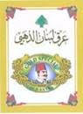

رِاطةياندنى ذمارة (71)
رقم الاعلان(71)

- خاوةنى هيَما :- بازرطان اسو سعد اوراها 0
- ناونيشان خاوةنى هيَما :- نينوى تلكيف، طةرةكى ئةلسلام 0
- ناوى هيَما وثؤلَي بةرهةم :- (فايف هورسز) – (33 أ،ب،ج) 0
- ريَكةوت و ذمارةى ثيَشكةش كردنى داواكارى:- (3410) لة 28/6/2016 0

000000000000000000000000000
- مالك العلامة :- التاجر اسو سعد اوراها 0
- العنوان الكامل لمالك العلامة :- نينوى تلكيف، محلة السلام 0
- اسم العلامة وصنفها :- (فايف هورسز) – (33 أ،ب،ج) 0
- تاريخ ورقم تقديم الطلب :- (3410) في 28/6/2016 0

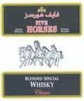

رِاطةياندنى ذمارة (71)
رقم الاعلان(71)

- خاوةنى هيَما :- بازرطان اسو سعد اوراها 0
- ناونيشان خاوةنى هيَما :- نينوى تلكيف، طةرةكى ئةلسلام 0
- ناوى هيَما وثؤلَي بةرهةم :- (5 KINGS) – (33 أ،ب،ج) 0
- ريَكةوت و ذمارةى ثيَشكةش كردنى داواكارى:- (3411) لة 28/6/2016 0

000000000000000000000000000
- مالك العلامة :- التاجر اسو سعد اوراها 0
- العنوان الكامل لمالك العلامة :- نينوى تلكيف، محلة السلام 0
- اسم العلامة وصنفها :- (5 KINGS) – (33 أ،ب،ج) 0
- تاريخ ورقم تقديم الطلب :- (3411) في 28/6/2016 0

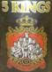

رِاطةياندنى ذمارة (71)
رقم الاعلان(71)

- خاوةنى هيَما :- بازرطان اسو سعد اوراها 0
- ناونيشان خاوةنى هيَما :- نينوى تلكيف، طةرةكى ئةلسلام 0
- ناوى هيَما وثؤلَي بةرهةم :- (ايفانوف) – (33 أ،ب،ج) 0
- ريَكةوت و ذمارةى ثيَشكةش كردنى داواكارى:- (3412) لة 28/6/2016 0

000000000000000000000000000
- مالك العلامة :- التاجر اسو سعد اوراها 0
- العنوان الكامل لمالك العلامة :- نينوى تلكيف، محلة السلام 0
- اسم العلامة وصنفها :- (ايفانوف) – (33 أ،ب،ج) 0
- تاريخ ورقم تقديم الطلب :- (3412) في 28/6/2016 0

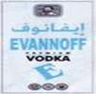

رِاطةياندنى ذمارة (71)
رقم الاعلان(71)

- خاوةنى هيَما :- بازرطان طارق شيخة حسن 0
- ناونيشان خاوةنى هيَما :- هةولير/ شةقامى شؤرش 0
- ناوى هيَما وثؤلَي بةرهةم :- (صدف Sadaf) – (3 أ،ب ، 16 أ) 0
- ريَكةوت و ذمارةى ثيَشكةش كردنى داواكارى:- (3413) لة 28/6/2016 0

000000000000000000000000000
- مالك العلامة :- التاجر طارق شيخة حسن 0
- العنوان الكامل لمالك العلامة :- اربيل- شارع شورش 0
- اسم العلامة وصنفها :- (صدف Sadaf) – (3 أ،ب ، 16 أ) 0
- تاريخ ورقم تقديم الطلب :- (3413) في 28/6/2016 0

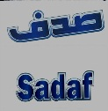

رِاطةياندنى ذمارة (71)
رقم الاعلان(71)

- خاوةنى هيَما :- بازرطان طارق شيخة حسن 0
- ناونيشان خاوةنى هيَما :- هةولير/ شةقامى شؤرش 0
- ناوى هيَما وثؤلَي بةرهةم :- (ديلوكس DELUXE) – (3-16 أ-29-30) 0
- ريَكةوت و ذمارةى ثيَشكةش كردنى داواكارى:- (3414) لة 28/6/2016 0

000000000000000000000000000
- مالك العلامة :- التاجر طارق شيخة حسن 0
- العنوان الكامل لمالك العلامة :- اربيل- شارع شورش 0
- اسم العلامة وصنفها :- (ديلوكس DELUXE) – (3-16 أ-29-30) 0 0
- تاريخ ورقم تقديم الطلب :- (3414) في 28/6/2016 0

رِاطةياندنى ذمارة (71)
رقم الاعلان(71)

- خاوةنى هيَما :- كؤمثانياى سكؤتلاند سكاى بؤ بازرطانى طشتى و هينانى هةموو جؤرة خواردنةوةيةكى طازى و ووزة بةخش/ سنوردارة 0
- ناونيشان خاوةنى هيَما :- سليمانى – بةكرةجؤ 0
- ناوى هيَما وثؤلَي بةرهةم :- (KURDISH POWER مع الشكل)  (32) 0
- ريَكةوت و ذمارةى ثيَشكةش كردنى داواكارى:- (3415) لة 27/6/2016 0

000000000000000000000000000
- مالك العلامة :- شركة سكوتلاند سكاى للتجارة العامة و الاستيراد وكافة المشروبات الغازية و الطاقه/المحدودة 0
- العنوان الكامل لمالك العلامة :- السليمانية- بكرجو 0
- اسم العلامة وصنفها :- (KURDISH POWER مع الشكل)  (32) 0
- تاريخ ورقم تقديم الطلب :- (3415) في 27/6/2016 0

رِاطةياندنى ذمارة (71)
رقم الاعلان(71)

- خاوةنى هيَما :- كؤمثانياى سكؤتلاند سكاى بؤ بازرطانى طشتى و هينانى هةموو جؤرة خواردنةوةيةكى طازى و ووزة بةخش/ سنوردارة 0
- ناونيشان خاوةنى هيَما :- سليمانى – بةكرةجؤ 0
- ناوى هيَما وثؤلَي بةرهةم :- (ARAB POWER)  (32) 0
- ريَكةوت و ذمارةى ثيَشكةش كردنى داواكارى:- (3416) لة 27/6/2016 0

000000000000000000000000000
- مالك العلامة :- شركة سكوتلاند سكاى للتجارة العامة و الاستيراد وكافة المشروبات الغازية و الطاقه/المحدودة 0
- العنوان الكامل لمالك العلامة :- السليمانية- بكرجو 0
- اسم العلامة وصنفها :- (ARAB POWER) – (32) 0
- تاريخ ورقم تقديم الطلب :- (3416) في 27/6/2016 0

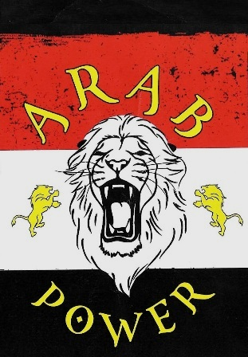

رِاطةياندنى ذمارة (71)
رقم الاعلان(71)

- خاوةنى هيَما :- كؤمثانياى (نقاء دجلة) بؤ خزمةتطوزارى ثةخشى دةنطى و تةلةفزيؤنى/ سنوردار 0
- ناونيشان خاوةنى هيَما :- هةولير- شةقامى 100م- نزيك قوتابخانةى أحمدى خانى 0
- ناوى هيَما وثؤلَي بةرهةم :- (BAGHDAD NEWS ) – (35 أ،ب،ج،37 ج،38 أ) 0
- ريَكةوت و ذمارةى ثيَشكةش كردنى داواكارى:- (3417) لة 28/6/2016 0

000000000000000000000000000
- مالك العلامة :- شركة (نقاء دجلة) للخدمات البث الاذاعي و التلفزيوني/ المحدودة 0
- العنوان الكامل لمالك العلامة :- اربيل-شارع100/ قرب مدرسة أحمدى خاني 0
- اسم العلامة وصنفها :- (BAGHDAD NEWS ) – (35 أ،ب،ج،37 ج،38 أ) 0
- تاريخ ورقم تقديم الطلب :- (3417) في 28/6/2016 0

رِاطةياندنى ذمارة (71)
رقم الاعلان(71)

- خاوةنى هيَما :- دوغو اكليماينديرم ساناى في تيجايت انونيم شيركيتي0DOGU IKLIMLENDIRME SANATI VE TICARET ANONIM SIRKETI
- ناونيشان خاوةنى هيَما :- عراق- هةريمى كوردستان- دهوك - زاخؤ 0
- ناوى هيَما وثؤلَي بةرهةم :- (dogu iklimlendirme) – (6 ه،ك،ل، 11 ب،ز ، 35 أ،ب،ج) 0
- ريَكةوت و ذمارةى ثيَشكةش كردنى داواكارى:- (3418) لة 28/6/2016 0

000000000000000000000000000
مالك العلامة :- شركة دوغو اكليماينديرم ساناى في تيجايت انونيم شيركيتي0DOGU IKLIMLENDIRME SANATI VE TICARET ANONIM SIRKETI0
- العنوان الكامل لمالك العلامة :- العراق- اقليم كردستان-دهوك- زاخو 0
- اسم العلامة وصنفها :- (dogu iklimlendirme)  (6 ه،ك،ل، 11 ب،ز ، 35 أ،ب،ج) 0
- تاريخ ورقم تقديم الطلب :- (3418) في 28/6/2016 0

رِاطةياندنى ذمارة (71)
رقم الاعلان(71)

- خاوةنى هيَما :- ايروسلو ساجليك يورونليري ساناي في تيكاريت انونيوم سيركتي/ رةطةزى توركي 0
- ناونيشان خاوةنى هيَما :- 2.Organize Sanayi Bolgesi Muammer Guler Bulvari,
Gaziantep/ Turkey- No: 19 Baspinar
- ناوى هيَما وثؤلَي بةرهةم :- (غزال أبيض) – (16 أ) 0
- ريَكةوت و ذمارةى ثيَشكةش كردنى داواكارى:- (3419) لة 28/6/2016 0

000000000000000000000000000
- مالك العلامة :- ايروسلو ساجليك يورونليري ساناي في تيكاريت انونيوم سيركتي/ الجنسية التركية 0
- العنوان الكامل لمالك العلامة :- 2.Organize Sanayi Bolgesi Muammer Guler Bulvari,
Gaziantep/ Turkey- No: 19 Baspinar 0
- اسم العلامة وصنفها :- (غزال أبيض) – (16 أ) 0
- تاريخ ورقم تقديم الطلب :- (3419) في 28/6/2016 0

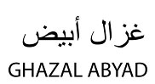

رِاطةياندنى ذمارة (71)
رقم الاعلان(71)

- خاوةنى هيَما :- ايروسلو ساجليك يورونليري ساناي في تيكاريت انونيوم سيركتي/ رةطةزى توركي 0
- ناونيشان خاوةنى هيَما :- 2.Organize Sanayi Bolgesi Muammer Guler Bulvari,
Gaziantep/ Turkey- No: 19 Baspinar
- ناوى هيَما وثؤلَي بةرهةم :- (غزلين GHAZLEYN) – (16 أ) 0
- ريَكةوت و ذمارةى ثيَشكةش كردنى داواكارى:- (3420) لة 28/6/2016 0

000000000000000000000000000
- مالك العلامة :- ايروسلو ساجليك يورونليري ساناي في تيكاريت انونيوم سيركتي/ الجنسية التركية 0
- العنوان الكامل لمالك العلامة :- 2.Organize Sanayi Bolgesi Muammer Guler Bulvari,
Gaziantep/ Turkey- No: 19 Baspinar
- اسم العلامة وصنفها :- (غزلين GHAZLEYN) – (16 أ) 0
- تاريخ ورقم تقديم الطلب :- (3420) في 28/6/2016 0

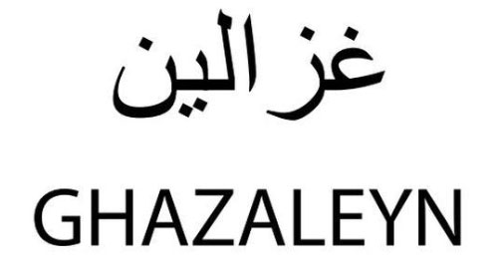

رِاطةياندنى ذمارة (71)
رقم الاعلان(71)

- خاوةنى هيَما :- ايروسلو ساجليك يورونليري ساناي في تيكاريت انونيوم سيركتي/ رةطةزى توركي 0
- ناونيشان خاوةنى هيَما :- 2.Organize Sanayi Bolgesi Muammer Guler Bulvari,
Gaziantep/ Turkey- No: 19 Baspinar
- ناوى هيَما وثؤلَي بةرهةم :- (غزالان GHAZALAN) – (16 أ) 0
- ريَكةوت و ذمارةى ثيَشكةش كردنى داواكارى:- (3421) لة 28/6/2016 0

000000000000000000000000000
- مالك العلامة :- ايروسلو ساجليك يورونليري ساناي في تيكاريت انونيوم سيركتي/ الجنسية التركية 0
- العنوان الكامل لمالك العلامة :- 2.Organize Sanayi Bolgesi Muammer Guler Bulvari,
Gaziantep/ Turkey- No: 19 Baspinar
- اسم العلامة وصنفها :- (غزالان GHAZALAN) – (16 أ) 0
- تاريخ ورقم تقديم الطلب :- (3421) في 28/6/2016 0

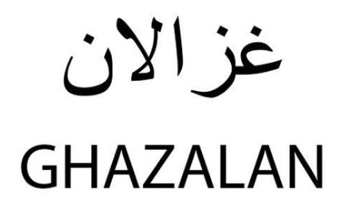

رِاطةياندنى ذمارة (71)
رقم الاعلان(71)

- خاوةنى هيَما :- ايروسلو ساجليك يورونليري ساناي في تيكاريت انونيوم سيركتي / رةطةزى توركي 0
- ناونيشان خاوةنى هيَما :- 2.Organize Sanayi Bolgesi Muammer Guler Bulvari,
Gaziantep/ Turkey- No: 19 Baspinar
- ناوى هيَما وثؤلَي بةرهةم :- (ريم أبيض REEM WHTIE) – (16 أ) 0
- ريَكةوت و ذمارةى ثيَشكةش كردنى داواكارى:- (3422) لة 28/6/2016 0

000000000000000000000000000
- مالك العلامة :- ايروسلو ساجليك يورونليري ساناي في تيكاريت انونيوم سيركتي/ الجنسية التركية 0
- العنوان الكامل لمالك العلامة :- 2.Organize Sanayi Bolgesi Muammer Guler Bulvari,
Gaziantep/ Turkey- No: 19 Baspinar
- اسم العلامة وصنفها :- (ريم أبيض REEM WHTIE) – (16 أ) 0
- تاريخ ورقم تقديم الطلب :- (3422) في 28/6/2016 0

رِاطةياندنى ذمارة (71)
رقم الاعلان(71)

- خاوةنى هيَما :- ايروسلو ساجليك يورونليري ساناي في تيكاريت انونيوم سيركتي/ رةطةزى توركي 0
- ناونيشان خاوةنى هيَما :- 2.Organize Sanayi Bolgesi Muammer Guler Bulvari,
Gaziantep/ Turkey- No: 19 Baspinar
- ناوى هيَما وثؤلَي بةرهةم :- (دو غزال DU GHAZAL)  (16 أ) 0
- ريَكةوت و ذمارةى ثيَشكةش كردنى داواكارى:- (3423) لة 28/6/2016 0

000000000000000000000000000
- مالك العلامة :- ايروسلو ساجليك يورونليري ساناي في تيكاريت انونيوم سيركتي/ الجنسية التركية 0
- العنوان الكامل لمالك العلامة :- 2.Organize Sanayi Bolgesi Muammer Guler Bulvari,
Gaziantep/ Turkey- No: 19 Baspinar
- اسم العلامة وصنفها :- (دو غزال DU GHAZAL)  (16 أ) 0
- تاريخ ورقم تقديم الطلب :- (3423) في 28/6/2016 0

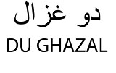

رِاطةياندنى ذمارة (71)
رقم الاعلان(71)

- خاوةنى هيَما :- ايروسلو ساجليك يورونليري ساناي في تيكاريت انونيوم سيركتي/ رةطةزى توركي 0
- ناونيشان خاوةنى هيَما :- 2.Organize Sanayi Bolgesi Muammer Guler Bulvari,
Gaziantep/ Turkey- No: 19 Baspinar
- ناوى هيَما وثؤلَي بةرهةم :- (غزاليون GHAZALIYYUN) – (16 أ) 0
- ريَكةوت و ذمارةى ثيَشكةش كردنى داواكارى:- (3424) لة 28/6/2016 0

000000000000000000000000000
- مالك العلامة :- ايروسلو ساجليك يورونليري ساناي في تيكاريت انونيوم سيركتي/ الجنسية التركية 0
- العنوان الكامل لمالك العلامة :- 2.Organize Sanayi Bolgesi Muammer Guler Bulvari,
Gaziantep/ Turkey- No: 19 Baspinar
- اسم العلامة وصنفها :- (غزاليون GHAZALIYYUN) – (16 أ)0
- تاريخ ورقم تقديم الطلب :- (3424) في 28/6/2016 0

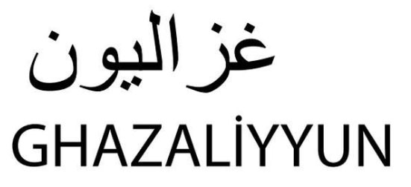

رِاطةياندنى ذمارة (71)
رقم الاعلان(71)

- خاوةنى هيَما :- ايروسلو ساجليك يورونليري ساناي في تيكاريت انونيوم سيركتي/ رةطةزى توركي 0
- ناونيشان خاوةنى هيَما :- 2.Organize Sanayi Bolgesi Muammer Guler Bulvari,
Gaziantep/ Turkey- No: 19 Baspinar0
- ناوى هيَما وثؤلَي بةرهةم :- (غزال GHAZAL) – (16 أ) 0
- ريَكةوت و ذمارةى ثيَشكةش كردنى داواكارى:- (3425) لة 28/6/2016 0

000000000000000000000000000
- مالك العلامة :- ايروسلو ساجليك يورونليري ساناي في تيكاريت انونيوم سيركتي/ الجنسية التركية 0
- العنوان الكامل لمالك العلامة :- 2.Organize Sanayi Bolgesi Muammer Guler Bulvari,
Gaziantep/ Turkey- No: 19 Baspinar0
- اسم العلامة وصنفها :- (غزال GHAZAL) – (16 أ)0
- تاريخ ورقم تقديم الطلب :- (3425) في 28/6/2016 0

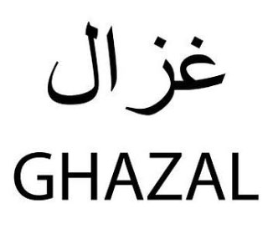

رِاطةياندنى ذمارة (71)
رقم الاعلان(71)

- خاوةنى هيَما :- ايروسلو ساجليك يورونليري ساناي في تيكاريت انونيوم سيركتي/ رةطةزى توركي 0
- ناونيشان خاوةنى هيَما :- 2.Organize Sanayi Bolgesi Muammer Guler Bulvari,
Gaziantep/ Turkey- No: 19 Baspinar0
- ناوى هيَما وثؤلَي بةرهةم :- (غزالين GHAZALEYN) – (16 أ) 0
- ريَكةوت و ذمارةى ثيَشكةش كردنى داواكارى:- (3426) لة 28/6/2016 0

000000000000000000000000000
- مالك العلامة :- ايروسلو ساجليك يورونليري ساناي في تيكاريت انونيوم سيركتي/ الجنسية التركية 0
- العنوان الكامل لمالك العلامة :- 2.Organize Sanayi Bolgesi Muammer Guler Bulvari,
Gaziantep/ Turkey- No: 19 Baspinar0
- اسم العلامة وصنفها :- (غزالين GHAZALEYN) – (16 أ) 0
- تاريخ ورقم تقديم الطلب :- (3426) في 28/6/2016 0

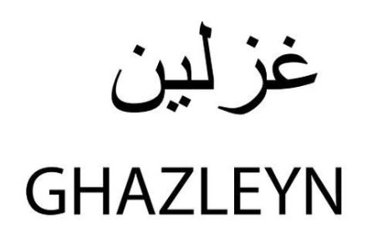

رِاطةياندنى ذمارة (71)
رقم الاعلان(71)

- خاوةنى هيَما :- ايروسلو ساجليك يورونليري ساناي في تيكاريت انونيوم سيركتي/ رةطةزى توركي 0
- ناونيشان خاوةنى هيَما :- 2.Organize Sanayi Bolgesi Muammer Guler Bulvari,
Gaziantep/ Turkey- No: 19 Baspinar0
- ناوى هيَما وثؤلَي بةرهةم :- (غزالون GHAZALUN) – (16 أ) 0
- ريَكةوت و ذمارةى ثيَشكةش كردنى داواكارى:- (3427) لة 28/6/2016 0

000000000000000000000000000
- مالك العلامة :- ايروسلو ساجليك يورونليري ساناي في تيكاريت انونيوم سيركتي/ الجنسية التركية 0
- العنوان الكامل لمالك العلامة :- 2.Organize Sanayi Bolgesi Muammer Guler Bulvari,
Gaziantep/ Turkey- No: 19 Baspinar0
- اسم العلامة وصنفها :- (غزالون GHAZALUN) – (16 أ) 0
- تاريخ ورقم تقديم الطلب :- (3427) في 28/6/2016 0

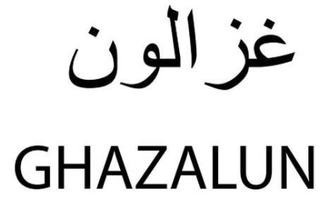

رِاطةياندنى ذمارة (71)
رقم الاعلان(71)

- خاوةنى هيَما :- كؤمثانياى الخطوط الحرة بؤ بازرطانى طشتى/ رةطةزى ئةردةنى 0
- ناونيشان خاوةنى هيَما :- ئةردةنى - الصويفة/ شةقامى الوكالات/ بينايةى غذاف-ط2/ نوسينطةى 205 0
- ناوى هيَما وثؤلَي بةرهةم :- (بك تايجرز فورس  BIG TIGERS FORCE مع الشكل) – (32 أ،ب،ج) 0
- ريَكةوت و ذمارةى ثيَشكةش كردنى داواكارى:- (3428) لة 27/6/2016 0

000000000000000000000000000
- مالك العلامة :- شركة الخطوط الحرة لتجارة العامة/ الجنسية الاردنية 0
- العنوان الكامل لمالك العلامة :- الاردن- الصويفة/ شارع الوكالات/ عمارة غذاف-ط2/ مكتب 205 0
- اسم العلامة وصنفها :- (بك تايجرز فورس  BIG TIGERS FORCE مع الشكل) – (32 أ،ب،ج) 0
- تاريخ ورقم تقديم الطلب :- (3428) في 27/6/2016 0

رِاطةياندنى ذمارة (71)
رقم الاعلان(71)

- خاوةنى هيَما :- بازرطان رزاق اوسمان حمد 0
- ناونيشان خاوةنى هيَما :- هةولير/ خةبات 0
- ناوى هيَما وثؤلَي بةرهةم :- (بةرخولة) – (29 ز،ب،31 أ) 0
- ريَكةوت و ذمارةى ثيَشكةش كردنى داواكارى:- (3429) لة 18/7/2016 0

000000000000000000000000000
- مالك العلامة :- التاجر رزاق اوسمان حمد 0
- العنوان الكامل لمالك العلامة :- اربيل/ خبات 0
- اسم العلامة وصنفها :- (بةرخولة) – (29 ز،ب،31 أ) 0
- تاريخ ورقم تقديم الطلب :- (3429) في 18/7/2016 0

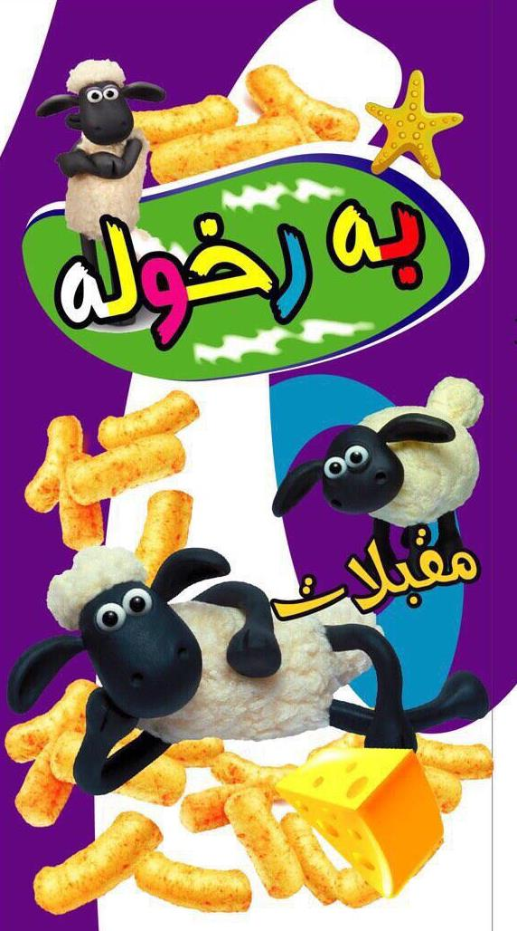

رِاطةياندنى ذمارة (71)
رقم الاعلان(71)

- خاوةنى هيَما :- بازرطان سعد أسو اوراها 0
- ناونيشان خاوةنى هيَما :- نينوى تلكيف، طةرةكى ئةسلام 0
- ناوى هيَما وثؤلَي بةرهةم :- (بلاك استاليون) – (33 أ،ب،ج) 0
- ريَكةوت و ذمارةى ثيَشكةش كردنى داواكارى:- (3430) لة 28/6/2016 0

000000000000000000000000000
- مالك العلامة :- التاجر سعد أسو اوراها 0
- العنوان الكامل لمالك العلامة :- نينوى تلكيف، حي السلام 0
- اسم العلامة وصنفها :- (بلاك استاليون) – (33 أ،ب،ج) 0
- تاريخ ورقم تقديم الطلب :- (3430) في 28/6/2016 0

رِاطةياندنى ذمارة (71)
رقم الاعلان(71)

- خاوةنى هيَما :- بازرطان سعد أسو اوراها 0
- ناونيشان خاوةنى هيَما :- نينوى تلكيف، طةرةكى ئةسلام 0
- ناوى هيَما وثؤلَي بةرهةم :- (جاك موريس) – (33 أ،ب،ج) 0
- ريَكةوت و ذمارةى ثيَشكةش كردنى داواكارى:- (3431) لة 28/6/2016 0

000000000000000000000000000
- مالك العلامة :- التاجر سعد أسو اوراها 0
- العنوان الكامل لمالك العلامة :- نينوى تلكيف، حى السلام 0
- اسم العلامة وصنفها :- (جاك موريس) – (33 أ،ب،ج) 0
- تاريخ ورقم تقديم الطلب :- (3431) في 28/6/2016 0

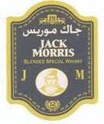

رِاطةياندنى ذمارة (71)
رقم الاعلان(71)

- خاوةنى هيَما :- كؤمثانياى كوك بؤ بةليَندةرايةتى طشتى /سنوردار 0
- ناونيشان خاوةنى هيَما :- سليَمانى_رةند طةلةرى نهؤمى 6 0
- ناوى هيَما وثؤلَي بةرهةم :- (kok مع الشكل) – (37 أ,42 ح) 0
- ريَكةوت و ذمارةى ثيَشكةش كردنى داواكارى:- (3432) لة 19/7/2016 0

000000000000000000000000000
- مالك العلامة :- شركة كوك للمقاولات العامة/المحدودة 0
- العنوان الكامل لمالك العلامة :- السليمانية_رند كلري الطابق 6 0
- اسم العلامة وصنفها :- (kok مع الشكل) – (37 أ,42 ح) 0
- تاريخ ورقم تقديم الطلب :- (3432) في 19/7/2016 0

رِاطةياندنى ذمارة (71)
رقم الاعلان(71)

- خاوةنى هيَما :- بازرطان عمر رشيد أحمد 0
- ناونيشان خاوةنى هيَما :- سليَمانى_طةرةكى كازيوة 0
- ناوى هيَما وثؤلَي بةرهةم :- (DUNIA دونيا مع الشكل) – (29 ب,م،ع 29 ز,30 أ,ب,ج,د,و,ز,ح,م,ن,س,ع,ق,ص,ر) 0
- ريَكةوت و ذمارةى ثيَشكةش كردنى داواكارى:- (3433) لة 19/7/2016 0

000000000000000000000000000
- مالك العلامة :- التاجر عمر رشيد أحمد 0
- العنوان الكامل لمالك العلامة :- السليمانية_ محلة كازيوة 0
- اسم العلامة وصنفها :- (DUNIA دونيا مع الشكل) – (29 ب,م،ع 29 ز,30 أ,ب,ج,د,و,ز,ح,م,ن,س,ع,ق,ص,ر) 0
- تاريخ ورقم تقديم الطلب :- (3433) في 19/7/2016 0

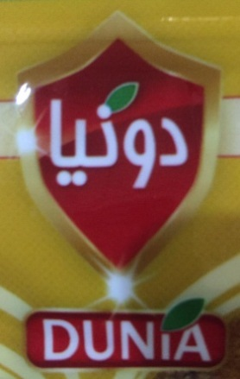

رِاطةياندنى ذمارة (71)
رقم الاعلان(71)

- خاوةنى هيَما :- كؤمثانياى كوك بؤ بةليَندةرايةتى طشتى /سنوردار 0
- ناونيشان خاوةنى هيَما :- سليَمانى_رةند طةلةرى نهؤمى 6 0
- ناوى هيَما وثؤلَي بةرهةم :- ( SK TAXI تاكسي زيرةك مع الشكل) – (39 أ,ج,42 ح) 0
- ريَكةوت و ذمارةى ثيَشكةش كردنى داواكارى:- (3434) لة 19/7/2016 0

000000000000000000000000000
- مالك العلامة :- شركة كوك للمقاولات العامة/المحدودة 0
- العنوان الكامل لمالك العلامة :- السليَمانية_رند كلري الطابق 6 0
- اسم العلامة وصنفها :- ( SK TAXI تاكسي زيرةك مع الشكل) – (39 أ,ج,42 ح) 0
- تاريخ ورقم تقديم الطلب :- (3434) في 19/7/2016 0

رِاطةياندنى ذمارة (71)
رقم الاعلان(71)

- خاوةنى هيَما :- كؤمثانياى YONGKANG SHINING MOTORCYCLE LTD/ رةطةزى ضين 0
- ناونيشان خاوةنى هيَما :- NO:77 XITZ THIRD ROAD CHENGXI NEW DISTRICT YONGKANG ZHEJIANG CHINE 0
- ناوى هيَما وثؤلَي بةرهةم :- (XINGYUE) – (12 أ,ب) 0
- ريَكةوت و ذمارةى ثيَشكةش كردنى داواكارى:- (3435) لة 27/6/2016 0

000000000000000000000000000
- مالك العلامة :- شركة YONGKANG SHINING MOTORCYCLE LTD / الجنسية الصينية 0
- العنوان الكامل لمالك العلامة :- NO:77 XITZ THIRD ROAD CHENGXI NEW DISTRICT YONGKANG ZHEJIANG CHINE 0
- اسم العلامة وصنفها :- (XINGYUE) – (12 أ,ب) 0
- تاريخ ورقم تقديم الطلب :- (3435) في 27/6/2016 0

رِاطةياندنى ذمارة (71)
رقم الاعلان(71)

- خاوةنى هيَما :- كؤمثانياى YONGKANG SHINING MOTORCYCLE LTD/ رةطةزى ضين 0
- ناونيشان خاوةنى هيَما :- NO:77 XITZ THIRD ROAD CHENGXI NEW DISTRICT YONGKANG ZHEJIANG CHINE 0
- ناوى هيَما وثؤلَي بةرهةم :- (CHANPOW) – (12 أ,ب) 0
- ريَكةوت و ذمارةى ثيَشكةش كردنى داواكارى:- (3436) لة 27/6/2016 0

000000000000000000000000000
- مالك العلامة :- شركة YONGKANG SHINING MOTORCYCLE LTD / الجنسية الصينية 0
- العنوان الكامل لمالك العلامة :- NO:77 XITZ THIRD ROAD CHENGXI NEW DISTRICT YONGKANG ZHEJIANG CHINE 0
- اسم العلامة وصنفها :- (CHANPOW) – (12 أ,ب) 0
- تاريخ ورقم تقديم الطلب :- (3436) في 27/6/2016 0

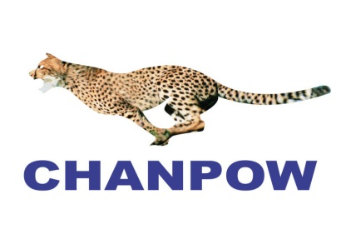

رِاطةياندنى ذمارة (71)
رقم الاعلان(71)

- خاوةنى هيَما :- كؤمثانياى YONGKANG SHINING MOTORCYCLE LTD/ رةطةزى ضين 0
- ناونيشان خاوةنى هيَما :- NO:77 XITZ THIRD ROAD CHENGXI NEW DISTRICT YONGKANG ZHEJIANG CHINE 0
- ناوى هيَما وثؤلَي بةرهةم :- (SHININGMOTOR) – (12 أ,ب) 0
- ريَكةوت و ذمارةى ثيَشكةش كردنى داواكارى:- (3437) لة 27/6/2016 0

000000000000000000000000000
- مالك العلامة :- شركة YONGKANG SHINING MOTORCYCLE LTD / الجنسية الصينية 0
- العنوان الكامل لمالك العلامة :- NO:77 XITZ THIRD ROAD CHENGXI NEW DISTRICT YONGKANG ZHEJIANG CHINE 0
- اسم العلامة وصنفها :- (SHININGMOTOR) – (12 أ,ب) 0
- تاريخ ورقم تقديم الطلب :- (3437) في 27/6/2016 0

رِاطةياندنى ذمارة (71)
رقم الاعلان(71)

- خاوةنى هيَما :- شركة Tekmed ilac kozmatik ve gida sanayi ve ticaret limited/ رةطةزى توركى 0
- ناونيشان خاوةنى هيَما :- Yeni bosna koyalti cinar cad no 21 yeni bosna Istanbul turkiye 0
- ناوى هيَما وثؤلَي بةرهةم :- (prozinc) – (3 ج) 0
- ريَكةوت و ذمارةى ثيَشكةش كردنى داواكارى:- (3438) لة 27/6/2016 0

000000000000000000000000000
- مالك العلامة :- شركة Tekmed ilac kozmatik ve gida sanayi ve ticaret limited / الجنسية التركية 0
- العنوان الكامل لمالك العلامة : Yeni bosna koyalti cinar cad no 21 yeni bosna Istanbul turkiye 0
- اسم العلامة وصنفها :- (prozinc) – (3 ج) 0
- تاريخ ورقم تقديم الطلب :- (3438) في 27/6/2016 0

رِاطةياندنى ذمارة (71)
رقم الاعلان(71)

- خاوةنى هيَما :- بازرطان سعد محمد أمين محمد 0
- ناونيشان خاوةنى هيَما :- هةوليَر_طوندى انطليزى 0
- ناوى هيَما وثؤلَي بةرهةم :- (babel زةرد مع الشكل) – (34) 0
- ريَكةوت و ذمارةى ثيَشكةش كردنى داواكارى:- (3439) لة 20/7/2016 0

000000000000000000000000000
- مالك العلامة :- التاجر سعد محمد أمين محمد 0
- العنوان الكامل لمالك العلامة :- اربيل_القرية الانكليزية 0
- اسم العلامة وصنفها :- (babel زةرد مع الشكل) -(34) 0
- تاريخ ورقم تقديم الطلب :- (3439) في 20/7/2016 0

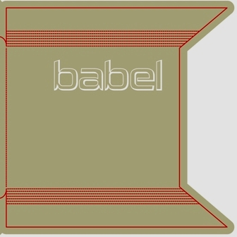

رِاطةياندنى ذمارة (71)
رقم الاعلان(71)

- خاوةنى هيَما :- بازرطان سعد محمد أمين محمد 0
- ناونيشان خاوةنى هيَما :- هةوليَر_طوندى ئةنطليزى 0
- ناوى هيَما وثؤلَي بةرهةم :- (babel شين مع الشكل)  (34) 0
- ريَكةوت و ذمارةى ثيَشكةش كردنى داواكارى:- (3440) لة 20/7/2016 0

000000000000000000000000000
- مالك العلامة :- التاجر سعد محمد أمين محمد 0
- العنوان الكامل لمالك العلامة :- اربيل_القرية الانكليزية 0
- اسم العلامة وصنفها :- (babel شين مع الشكل) – (34) 0
- تاريخ ورقم تقديم الطلب :- (3440) في 20/7/2016 0

رِاطةياندنى ذمارة (71)
رقم الاعلان(71)

- خاوةنى هيَما :- بازرطان سعد محمد أمين محمد 0
- ناونيشان خاوةنى هيَما :- هةوليَر_طوندى ئةنطليزى 0
- ناوى هيَما وثؤلَي بةرهةم :- (babel رةش مع الشكل) – (34) 0
- ريَكةوت و ذمارةى ثيَشكةش كردنى داواكارى:- (3441) لة 20/7/2016 0

000000000000000000000000000
- مالك العلامة :- التاجر سعد محمد أمين محمد 0
- العنوان الكامل لمالك العلامة :- اربيل_القرية الانكليزية 0
- اسم العلامة وصنفها :- ( babel اسود مع الشكل)  (34) 0
- تاريخ ورقم تقديم الطلب :- (3441) في 20/7/2016

رِاطةياندنى ذمارة (71)
رقم الاعلان(71)

- خاوةنى هيَما :- بازرطان سعد محمد أمين محمد 0
- ناونيشان خاوةنى هيَما :- هةوليَر_طوندى ئةنطليزى 0
- ناوى هيَما وثؤلَي بةرهةم :- (babel كةسك مع الشكل) – (34) 0
- ريَكةوت و ذمارةى ثيَشكةش كردنى داواكارى:- (3442) لة 20/7/2016 0

000000000000000000000000000
- مالك العلامة :- التاجر سعد محمد أمين محمد 0
- العنوان الكامل لمالك العلامة :- اربيل_القرية الانكليزية 0
- اسم العلامة وصنفها :- (babel كةسك مع الشكل)  (34) 0
- تاريخ ورقم تقديم الطلب :- (3442) في 20/7/2016 0

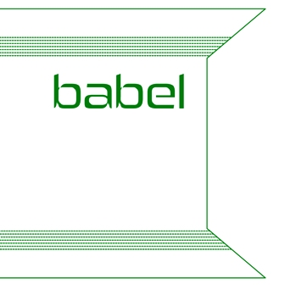

رِاطةياندنى ذمارة (71)
رقم الاعلان(71)

- خاوةنى هيَما :- بازرطان سعد محمد أمين محمد 0
- ناونيشان خاوةنى هيَما :- هةوليَر_طوندى ئةنطليزى 0
- ناوى هيَما وثؤلَي بةرهةم :- (babel رةش مع الشكل) – (34) 0
- ريَكةوت و ذمارةى ثيَشكةش كردنى داواكارى:- (3443) لة 20/7/2016 0

000000000000000000000000000
- مالك العلامة :- التاجر سعد محمد أمين محمد 0
- العنوان الكامل لمالك العلامة :- اربيل_القرية الانكليزية 0
- اسم العلامة وصنفها :- ( babel اسود مع الشكل)  (34) 0
- تاريخ ورقم تقديم الطلب :- (3443) في 20/7/2016 0

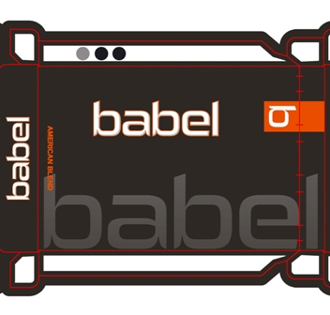

رِاطةياندنى ذمارة (71)
رقم الاعلان(71)

- خاوةنى هيَما :- بازرطان سعد محمد أمين محمد 0
- ناونيشان خاوةنى هيَما :- هةوليَر_طوندى ئةنطليزى 0
- ناوى هيَما وثؤلَي بةرهةم :- ( Vip df)– (34) 0
- ريَكةوت و ذمارةى ثيَشكةش كردنى داواكارى:- (3444) لة 20/7/2016 0

000000000000000000000000000
- مالك العلامة :- التاجر سعد محمد أمين محمد 0
- العنوان الكامل لمالك العلامة :- اربيل_القرية الانكليزية 0
- اسم العلامة وصنفها :- ( Vip df) – (34) 0
- تاريخ ورقم تقديم الطلب :- (3444) في 20/7/2016 0

رِاطةياندنى ذمارة (71)
رقم الاعلان(71)

- خاوةنى هيَما :- بازرطان سعد محمد أمين محمد 0
- ناونيشان خاوةنى هيَما :- هةوليَر_طوندى ئةنطليزى 0
- ناوى هيَما وثؤلَي بةرهةم :- (Baghdad بغداد) – (34) 0
- ريَكةوت و ذمارةى ثيَشكةش كردنى داواكارى:- (3445) لة 20/7/2016 0

000000000000000000000000000
- مالك العلامة :- التاجر سعد محمد أمين محمد 0
- العنوان الكامل لمالك العلامة :- اربيل_القرية الانكليزية 0
- اسم العلامة وصنفها :- (Baghdad بغداد) – (34) 0
- تاريخ ورقم تقديم الطلب :- (3445) في 20/7/2016 0

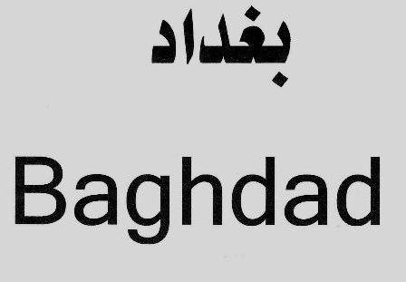

رِاطةياندنى ذمارة (71)
رقم الاعلان(71)

- خاوةنى هيَما :- بازرطان رزاق اوسمان حمد 0
- ناونيشان خاوةنى هيَما :- هةولير / خةبات 0
- ناوى هيَما وثؤلَي بةرهةم :- (شواني مةرةكان) – (29 ز،ب،31 أ) 0
- ريَكةوت و ذمارةى ثيَشكةش كردنى داواكارى:- (3446) لة 19/7/2016 0

000000000000000000000000000
- مالك العلامة :- تاجر رزاق اوسمان حمد 0
- العنوان الكامل لمالك العلامة :- اربيل/خبات 0
- اسم العلامة وصنفها :- (شواني مةرةكان) – (29 ز،ب،31 أ) 0
- تاريخ ورقم تقديم الطلب :- (3446) في 19/7/2016 0

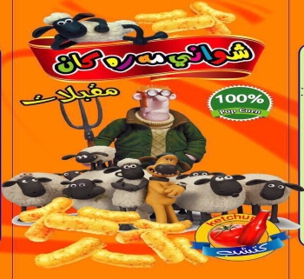

رِاطةياندنى ذمارة (71)
رقم الاعلان(71)

- خاوةنى هيَما :- كؤمثانياى الخطوط الحرة للتجارة العامة/ رةطةزى ئةردةنى 0
- ناونيشان خاوةنى هيَما :- ئةردن- الصويفة / شةقامى الوكالات/ بينايةى غذاف – ط2 / نوسينطةى 205 0
- ناوى هيَما وثؤلَي بةرهةم :- (تايجرز TIGERS مع الشكل) – (32 أ،ب،ج) 0
- ريَكةوت و ذمارةى ثيَشكةش كردنى داواكارى:- (3447) لة 11/7/2016 0

000000000000000000000000000
- مالك العلامة :- شركة الخطوط الحرة للتجارة العامة/ الجنسية الاردنية 0
- العنوان الكامل لمالك العلامة :- الاردن- الصويفة / شارع الوكالات/ عمارة غذاف – ط2 / مكتب 205 0
- اسم العلامة وصنفها :- (تايجرز TIGERS مع الشكل) – (32 أ،ب،ج) 0
- تاريخ ورقم تقديم الطلب :- (3447) في 11/7/2016 0

رِاطةياندنى ذمارة (71)
رقم الاعلان(71)

- خاوةنى هيَما :- بازرطان سعد أسو اوراها 0
- ناونيشان خاوةنى هيَما :- نينوى تلكيف، طةرةكى سلام 0
- ناوى هيَما وثؤلَي بةرهةم :- (كلين كراند) – (33 أ، ب،ج) 0
- ريَكةوت و ذمارةى ثيَشكةش كردنى داواكارى:- (3448) لة 28/6/2016 0

000000000000000000000000000
- مالك العلامة :- تاجر سعد أسو اوراها 0
- العنوان الكامل لمالك العلامة :- نينوى تلكيف، حى سلام 0
- اسم العلامة وصنفها :- (كلين كراند) – (33 أ، ب،ج) 0 0
- تاريخ ورقم تقديم الطلب :- (3448) في 28/6/2016 0

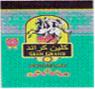

رِاطةياندنى ذمارة (71)
رقم الاعلان(71)

- خاوةنى هيَما :- كؤمثانياى هةلطر بؤ بازرطانى طشتى و بةربومى كشتوكالى 0
- ناونيشان خاوةنى هيَما :- هةولير / شةقامى شيخ الله/ نزيك مزطةوتى شيخ الله 0
- ناوى هيَما وثؤلَي بةرهةم :- (مليكا) – (29 ب،29 ز،31 أ، 31 ج،31 د) 0
- ريَكةوت و ذمارةى ثيَشكةش كردنى داواكارى:- (3449) لة 17/7/2016 0

000000000000000000000000000
- مالك العلامة :- شركة هةلطر للتجارة العامة و المنتوجات الزراعية 0
- العنوان الكامل لمالك العلامة :- اربيل / شارع شيخ الله/ قرب مسجد شيخ الله 0
- اسم العلامة وصنفها :- (مليكا) – (29 ب،29 ز،31 أ، 31 ج،31 د) 0
- تاريخ ورقم تقديم الطلب :- (3449) في 17/7/2016 0

رِاطةياندنى ذمارة (71)
رقم الاعلان(71)

- خاوةنى هيَما :- كاروان عبدالكريم عزيز 0
- ناونيشان خاوةنى هيَما :- هةولير سةيداوة / نزيك مزطةوتى ابوبكر الباقلانى 0
- ناوى هيَما وثؤلَي بةرهةم :- (ثالانى Palany) – (42 ه) 0
- ريَكةوت و ذمارةى ثيَشكةش كردنى داواكارى:- (3450) لة 18/7/2016 0

000000000000000000000000000
- مالك العلامة :- كاروان عبدالكريم عزيز 0
- العنوان الكامل لمالك العلامة :- اربيل سةيداوة / قرب مسجد ابوبكر الباقلانى 0
- اسم العلامة وصنفها :- (ثالانى Palany) – (42 ه) 0
- تاريخ ورقم تقديم الطلب :- (3450) في 18/7/2016 0

رِاطةياندنى ذمارة (71)
رقم الاعلان(71)

- خاوةنى هيَما :- كؤمثانياى نور الشارقة بؤ بازرطانى طشتى 0
- ناونيشان خاوةنى هيَما :- هةولير طةرةكى رووناكى 0
- ناوى هيَما وثؤلَي بةرهةم :- (VYUA مع الشكل) – (9 ،11) 0
- ريَكةوت و ذمارةى ثيَشكةش كردنى داواكارى:- (3451) لة 19/7/2016 0

000000000000000000000000000
- مالك العلامة :- شركة نور الشارقة للتجارة العامة 0
- العنوان الكامل لمالك العلامة :- اربيل / رووناكى 0
- اسم العلامة وصنفها :- (VYUA مع الشكل) – (9 ،11) 0 0
- تاريخ ورقم تقديم الطلب :- (3451) في 19/7/2016 0

رِاطةياندنى ذمارة (71)
رقم الاعلان(71)

- خاوةنى هيَما :- كؤمثانياى نور الشارقة بؤ بازرطانى طشتى 0
- ناونيشان خاوةنى هيَما :- هةولير طةرةكى رووناكى 0
- ناوى هيَما وثؤلَي بةرهةم :- (VYUA GENERAL مع الشكل) – (9 ،11) 0
- ريَكةوت و ذمارةى ثيَشكةش كردنى داواكارى:- (3452) لة 19/7/2016 0

000000000000000000000000000
- مالك العلامة :- شركة نور الشارقة للتجارة العامة 0
- العنوان الكامل لمالك العلامة :- اربيل / رووناكى 0
- اسم العلامة وصنفها :- (VYUA GENERAL مع الشكل) – (9 ،11) 0 0
- تاريخ ورقم تقديم الطلب :- (3452) في 19/7/2016 0

رِاطةياندنى ذمارة (71)
رقم الاعلان(71)

- خاوةنى هيَما :- كؤمثانياى ايفياب بؤ هاوبشيةتى ثيشةسازى وبازرطانى سابون ورونى غلسرين / رةطةزى توركي 0
- ناونيشان خاوةنى هيَما :- أيازاغا جندرة يولو رقم 10، لونت 34396، اسطنبول، توركيا 0
- ناوى هيَما وثؤلَي بةرهةم :- (DURU)  (3 أ،ب،ج،د) 0
- ريَكةوت و ذمارةى ثيَشكةش كردنى داواكارى:- (3453) لة 29/6/2016 0

000000000000000000000000000
- مالك العلامة :- شركة ايفياب المساهمة لصناعة و تجارة الصابون و الزيوت و الغليسرين/ الجنسية التركية 0
- العنوان الكامل لمالك العلامة :- أيازاغا جندرة يولو رقم 10، لونت 34396، اسطنبول، تركيا 0
- اسم العلامة وصنفها :- (DURU)  (3 أ،ب،ج،د) 0
- تاريخ ورقم تقديم الطلب :- (3453) في 29/6/2016 0

رِاطةياندنى ذمارة (71)
رقم الاعلان(71)

- خاوةنى هيَما :- كؤمثانياى افياجن ليمتد/ رةطةزى ئةنطلترا 0
- ناونيشان خاوةنى هيَما :- ستارتفورد هاتشيرى، السوكت اندستريال ايستيت، اثرستون اون ستور، ابون،افون، واورويكشاير،سي في 37 8 بى اتش ، انكلترا 0
- ناوى هيَما وثؤلَي بةرهةم :- (شكل) -(31 ب) 0
- ريَكةوت و ذمارةى ثيَشكةش كردنى داواكارى:- (3454) لة 29/6/2016 0

000000000000000000000000000
- مالك العلامة :- شركة افياجن ليمتد/ الجنسية انكلترا 0
- العنوان الكامل لمالك العلامة :- ستارتفورد هاتشيرى، السوكت اندستريال ايستيت، اثرستون اون ستور، ابون،افون، واورويكشاير،سي في 37 8 بى اتش ، انكلترا 0
- اسم العلامة وصنفها :- (شكل) -(31 ب) 0
- تاريخ ورقم تقديم الطلب :- (3454) في 29/6/2016 0

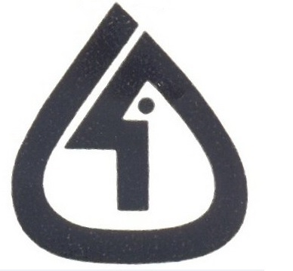

رِاطةياندنى ذمارة (71)
رقم الاعلان(71)

- خاوةنى هيَما :- كؤمثانياى افياجن ليمتد/ رةطةزى ئةنطلترا 0
- ناونيشان خاوةنى هيَما :- ستارتفورد هاتشيرى، السوكت اندستريال ايستيت، اثرستون اون ستور، ابون،افون، واورويكشاير،سي في 37 8 بى اتش ، انكلترا 0
- ناوى هيَما وثؤلَي بةرهةم :- (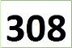)  (31 ب) 0
- ريَكةوت و ذمارةى ثيَشكةش كردنى داواكارى:- (3455) لة 28/7/2016 0

000000000000000000000000000
- مالك العلامة :- شركة افياجن ليمتد/ الجنسية انكلترا 0
- العنوان الكامل لمالك العلامة :- ستارتفورد هاتشيرى، السوكت اندستريال ايستيت، اثرستون اون ستور، ابون،افون، واورويكشاير،سي في 37 8 بى اتش ، انكلترا 0
- اسم العلامة وصنفها :- ()  (31 ب) 0
- تاريخ ورقم تقديم الطلب :- (3455) في 28/7/2016 0

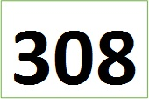

رِاطةياندنى ذمارة (71)
رقم الاعلان(71)

- خاوةنى هيَما :- كؤمثانياى ذاكوكا كولا كومبني/ رةطةزي ئةمريكي 0
- ناونيشان خاوةنى هيَما :- وان كوكا كولا بلازا، أتلانتا ،جورجيا30313، ويلايةتى نةتةوة يةكطرتةكانى ئةمريكا 0
- ناوى هيَما وثؤلَي بةرهةم :- (COCA-COLA ZERO)  (32 أ،ب،ج) 0
- ريَكةوت و ذمارةى ثيَشكةش كردنى داواكارى:- (3456) لة 29/6/2016 0

000000000000000000000000000
- مالك العلامة :- شركة ذاكوكا كولا كومبني/ الجنسية الامريكية 0
- العنوان الكامل لمالك العلامة :- وان كوكا كولا بلازا، أتلانتا ،جورجيا30313، الولايات التحدة الامركية 0
- اسم العلامة وصنفها :- (COCA-COLA ZERO)  (32 أ،ب،ج) 0
- تاريخ ورقم تقديم الطلب :- (3456) في 29/6/2016 0

رِاطةياندنى ذمارة (71)
رقم الاعلان(71)

- خاوةنى هيَما :- كؤمثانياى ذي كونسيتريت مانيوفاكجرينك كومباني اوف ايرلاند/ رةطةزي بةريتاني 0
- ناونيشان خاوةنى هيَما :- كورنرهاوس،20 بارليامنت ستريت ، هاميلتون، برمودا ، بريتانيا 0
- ناوى هيَما وثؤلَي بةرهةم :- (7 UP ice)  (32 أ،ب،ج) 0
- ريَكةوت و ذمارةى ثيَشكةش كردنى داواكارى:- (3457) لة 29/6/2016 0

000000000000000000000000000
- مالك العلامة :- شركة ذي كونسيتريت مانيوفاكجرينك كومباني اوف ايرلاند/ الجنسية بريطانيا 0
- العنوان الكامل لمالك العلامة :- كورنرهاوس،20 بارليامنت ستريت ، هاميلتون، برمودا ، بريطانيا 0
- اسم العلامة وصنفها :- (7 UP ice)  (32 أ،ب،ج)0
- تاريخ ورقم تقديم الطلب :- (3457) في 29/6/2016 0

رِاطةياندنى ذمارة (71)
رقم الاعلان(71)

- خاوةنى هيَما :- كؤمثانياى ايفياب هاوبةشيةتى بؤ ثيشةسازى و بازرطانى سابون و رؤنةكان/رةطةزي توركى 0
- ناونيشان خاوةنى هيَما :- أيازاغا جندرة يولو رقم 10، لونت 34396، اسطنبول، تركيا 0
- ناوى هيَما وثؤلَي بةرهةم :- ( DURU NATURAL OLIVE)  (3 أ،ب،ج،د) 0
- ريَكةوت و ذمارةى ثيَشكةش كردنى داواكارى:- (3458) لة 29/6/2016 0

000000000000000000000000000
- مالك العلامة :- شركة ايفياب المساهمة لصناعة و تجارة الصابون و الزيوت و الغليسرين/الجنسية التركية 0
- العنوان الكامل لمالك العلامة :- أيازاغا جندرة يولو رقم 10، لونت 34396، اسطنبول، تركيا 0
- اسم العلامة وصنفها :- ( DURU NATURAL OLIVE)  (3 أ،ب،ج،د)0
- تاريخ ورقم تقديم الطلب :- (3458) في 29/6/2016 0

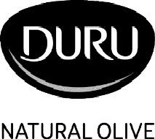

رِاطةياندنى ذمارة (71)
رقم الاعلان(71)

- خاوةنى هيَما :- كؤمثانياى ذي كونسيتريت مانيوفاكجرينك كومباني اوف ايرلاند/ رةطةزي بةريتاني 0
- ناونيشان خاوةنى هيَما :- كورنرهاوس،20 بارليامنت ستريت ، هاميلتون، برمودا ، بريتانيا 0
- ناوى هيَما وثؤلَي بةرهةم :- (7 اث سظن ايس)  (32 أ،ب،ج) 0
- ريَكةوت و ذمارةى ثيَشكةش كردنى داواكارى:- (3459) لة 29/6/2016 0

000000000000000000000000000
- مالك العلامة :- شركة ذي كونسيتريت مانيوفاكجرينك كومباني اوف ايرلاند/ الجنسية بريطانيا.
- العنوان الكامل لمالك العلامة :- كورنرهاوس،20 بارليامنت ستريت ، هاميلتون، برمودا ، بريطانيا 0
- اسم العلامة وصنفها :- (7 اث سظن ايس)  (32 أ،ب،ج) 0
- تاريخ ورقم تقديم الطلب :- (3459) في 29/6/2016 0

رِاطةياندنى ذمارة (71)
رقم الاعلان(71)

- خاوةنى هيَما :- كؤمثانياى تشيفاز هولدنغ (أي بي) ليمتد 0
- ناونيشان خاوةنى هيَما :- 111-113 رينفريو رود بايسلى، رينفريويوشاير بي أي 3 دى واى ،سكتلندا، نةتةوة يةكطرتوةكان 0
- ناوى هيَما وثؤلَي بةرهةم :- (CLAN CAMPBELL)  (33 أ،ب،ج) 0
- ريَكةوت و ذمارةى ثيَشكةش كردنى داواكارى:- (3460) لة 29/6/2016 0

000000000000000000000000000
- مالك العلامة :- شركة تشيفاز هولدنغ (أي بي) ليمتد 0
- العنوان الكامل لمالك العلامة :- 111-113 رينفريو رود بايسلى، رينفريويوشاير بي أي 3 دى واى ،سكتلندا، المملكة المتحدة0
- اسم العلامة وصنفها :- (CLAN CAMPBELL)  (33 أ،ب،ج)0
- تاريخ ورقم تقديم الطلب :- (3460) في 29/6/2016 0

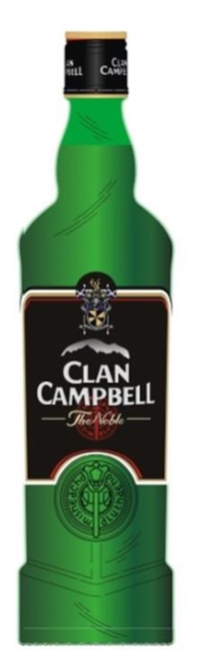

رِاطةياندنى ذمارة (71)
رقم الاعلان(71)

- خاوةنى هيَما :- كؤمثانياى كؤمةلطاى دةرياى ناوةراست القابضة ش.م.ل 0
- ناونيشان خاوةنى هيَما :- مبنى بانك دةرياى ناوةراست-482،شةقامى كليمنصو،بيروت،لبنان 0
- ناوى هيَما وثؤلَي بةرهةم :- (Bankmed مجموعة البحر المتوسط)  (35 أ،ب،ج، 36 أ،ب،ج،د) 0
- ريَكةوت و ذمارةى ثيَشكةش كردنى داواكارى:- (3461) لة 29/6/2016 0

000000000000000000000000000
- مالك العلامة :- شركة مجموعة البحر المتوسط القابضة ش.م.ل0
- العنوان الكامل لمالك العلامة :- مبنى بنك البحر التوسط-482، شارع كليمنصو،بيروت،لبنان 0
- اسم العلامة وصنفها :- (Bankmed مجموعة البحر المتوسط)  (35 أ،ب،ج، 36 أ،ب،ج،د)0
- تاريخ ورقم تقديم الطلب :- (3461) في 29/6/2016 0

رِاطةياندنى ذمارة (71)
رقم الاعلان(71)

- خاوةنى هيَما :- كؤمثانياى افياجن ليمتد 0
- ناونيشان خاوةنى هيَما :- ستارتفورد هاتشيرى، السوكت اندستريال ايستيت، اثرستون اون ستور، ابون،افون، واورويكشاير،سي في 37 8 بى اتش ، انكلترا 0
- ناوى هيَما وثؤلَي بةرهةم :- (AVIAGEN)  (31 ب) 0
- ريَكةوت و ذمارةى ثيَشكةش كردنى داواكارى:- (3462) لة 29/6/2016 0

000000000000000000000000000
- مالك العلامة :- شركة افياجن ليمتد 0
- العنوان الكامل لمالك العلامة :- ستارتفورد هاتشيرى، السوكت اندستريال ايستيت، اثرستون اون ستور، ابون،افون، واورويكشاير،سي في 37 8 بى اتش ، انكلترا 0
- 0
- اسم العلامة وصنفها :- (AVIAGEN)  (31 ب)0
- تاريخ ورقم تقديم الطلب :- (3462) في 29/6/2016 0

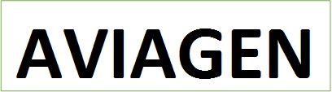

رِاطةياندنى ذمارة (71)
رقم الاعلان(71)

- خاوةنى هيَما :- كؤمثانياى ميرك كي جي أي أي 0
- ناونيشان خاوةنى هيَما :- فرانكفورت ستراسة، 250 64293 درامستادت، ئةلمانيا 0
- ناوى هيَما وثؤلَي بةرهةم :- (MERCK) -((1 أ،ب،ج،د،ه،و)،(2أ،ب،ج،د)،(3 أ،ب،ج،د)،(5 أ،ب،ج،د،و)،(7 أ،ب،ج)،(9 أ،ب،ج،د،ه،و،ز،ح)،(10 أ،ب)،(11 أ،ب،ج،د،ه،و،ز،ح،ط)،(17 أ،ب،ج،د)،(29 أ،ب،ج،د،ه،و،ز،ح. ط)،(30 أ،ب،ج،د،ه،و،ز،ح، ط،ي،ك،ل،م،ن،س،ع،ف،ص،ق،ر) ،(32 أ،ب،ج)،(35 أ،ب،ج)،(40أ)،(41 أ،ب،ج،د)،(42 أ،ب،ج،د،ه،و،ز،ح، ط)) 0
- ريَكةوت و ذمارةى ثيَشكةش كردنى داواكارى:- (3463) لة 29/6/2016 0

000000000000000000000000000
- مالك العلامة :- شركة ميرك كي جي أي أي 0
- العنوان الكامل لمالك العلامة :- فرانكفورت ستراسة، 250 64293 درامستادت، المانيا 0
- اسم العلامة وصنفها :- (MERCK) -((1 أ،ب،ج،د،ه،و)،(2أ،ب،ج،د)،(3 أ،ب،ج،د)،(5 أ،ب،ج،د،و)،(7 أ،ب،ج)،(9 أ،ب،ج،د،ه،و،ز،ح)،(10 أ،ب)،(11 أ،ب،ج،د،ه،و،ز،ح،ط)،(17 أ،ب،ج،د)،(29 أ،ب،ج،د،ه،و،ز،ح. ط)،(30 أ،ب،ج،د،ه،و،ز،ح، ط،ي،ك،ل،م،ن،س،ع،ف،ص،ق،ر) ،(32 أ،ب،ج)،(35 أ،ب،ج)،(40أ)،(41 أ،ب،ج،د)،(42 أ،ب،ج،د، ه ،و،ز،ح، ط))0
- تاريخ ورقم تقديم الطلب :- (3463) في 29/6/2016 0

رِاطةياندنى ذمارة (71)
رقم الاعلان(71)

- خاوةنى هيَما :- كؤمثانياى اندفكو ليميتد 0
- ناونيشان خاوةنى هيَما :- بالةخانةى اكارا،24 شةقامى دي كاسترو،ويكهامس كاي 1، رود تاون،ترتولا،جزر العذارى بريتانيا 0
- ناوى هيَما وثؤلَي بةرهةم :- (Sanita Serv-U)  (3 أ،ب،ج،د) 0
- ريَكةوت و ذمارةى ثيَشكةش كردنى داواكارى:- (3464) لة 29/6/2016 0

000000000000000000000000000
- مالك العلامة :- شركة اندفكو ليميتد 0
- العنوان الكامل لمالك العلامة :- بناية اكارا،24 شارع دي كاسترو،ويكهامس كاي 1، رود تاون،ترتولا،جزر العذارى بريطانية 0
- اسم العلامة وصنفها :- (Sanita Serv-U)  (3 أ،ب،ج،د) 0
- تاريخ ورقم تقديم الطلب :- (3464) في 29/6/2016 0

رِاطةياندنى ذمارة (71)
رقم الاعلان(71)

- خاوةنى هيَما :- كؤمثانياى اغريكو بى ال سي 0
- ناونيشان خاوةنى هيَما :- 120 بوثويل ستريت، غلاسكو،جى 2 7جي أس،اسكتلندا 0
- ناوى هيَما وثؤلَي بةرهةم :- (AGGREKO)  (37 أ،ب،ج) 0
- ريَكةوت و ذمارةى ثيَشكةش كردنى داواكارى:- (3465) لة 29/6/2016 0

000000000000000000000000000
- مالك العلامة :- شركة اغريكو بى ال سي 0
- العنوان الكامل لمالك العلامة :- 120 بوثويل ستريت، غلاسكو،جى 2 7جي أس،اسكتلندا 0
- اسم العلامة وصنفها :- (AGGREKO)  (37 أ،ب،ج) 0
- تاريخ ورقم تقديم الطلب :- (3465) في 29/6/2016 0

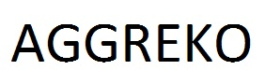

رِاطةياندنى ذمارة (71)
رقم الاعلان(71)

- خاوةنى هيَما :- كؤمثانياى تشيفاز هولدنغ (أي بي ) ليمتد 0
- ناونيشان خاوةنى هيَما :- 111-113 رينفريو رود بايسلى، رينفريويوشاير بي أي 3 دى واى ،سكتلندا، نةتةوة يةكطرتوةكان 0
- ناوى هيَما وثؤلَي بةرهةم :- (CHIVAS REGAL ) – (33 أ،ب،ج) 0
- ريَكةوت و ذمارةى ثيَشكةش كردنى داواكارى:- (3466) لة 28/7/2016 0

000000000000000000000000000
- مالك العلامة :- شركة تشيفاز هولدنغ (أي بي) ليمتد 0
- العنوان الكامل لمالك العلامة :- 111-113 رينفريو رود بايسلى، رينفريويوشاير بي أي 3 دى واى ،سكتلندا، المملكة المتحدة 0
- اسم العلامة وصنفها :- (CHIVAS REGAL ) – (33 أ،ب،ج)0
- تاريخ ورقم تقديم الطلب :- (3466) في 28/7/2016 0

رِاطةياندنى ذمارة (71)
رقم الاعلان(71)

- خاوةنى هيَما :- كؤمثانياى كؤمةلطاى دةرياى ناوةراست القابضة ش.م.ل 0
- ناونيشان خاوةنى هيَما :- مبنى بانك دةرياى ناوةراست-482،شةقامى كليمنصو،بيروت،لبنان 0
- ناوى هيَما وثؤلَي بةرهةم :- (MedOnline)-(9 أ،ب،ج،د،ه،و،ز،ح ، 35 أ،ب،ج، 36 أ،ب،ج،د) 0
- ريَكةوت و ذمارةى ثيَشكةش كردنى داواكارى:- (3467) لة 29/6/2016 0

000000000000000000000000000
- مالك العلامة :- شركة مجموعة البحر المتوسط القابضة ش.م.ل 0
- العنوان الكامل لمالك العلامة :- مبنى بنك البحر التوسط-482، شارع كليمنصو،بيروت،لبنان 0
- اسم العلامة وصنفها :- (MedOnline) -(9 أ،ب،ج،د،ه،و،ز،ح ، 35 أ،ب،ج، 36 أ،ب،ج،د)0
- تاريخ ورقم تقديم الطلب :- (3467) في 29/6/2016 0

رِاطةياندنى ذمارة (71)
رقم الاعلان(71)

- خاوةنى هيَما :- كؤمثانياى فرمانتلميديا ليمتد 0
- ناونيشان خاوةنى هيَما :- 1 ستيفن ستريت،لندن دبليو 1 أي ال، ويلايةتة يةكطرتوةكان 0
- ناوى هيَما وثؤلَي بةرهةم :- (KURD IDOL)  (41 ج) 0
- ريَكةوت و ذمارةى ثيَشكةش كردنى داواكارى:- (3468) لة 29/6/2016 0

000000000000000000000000000
- مالك العلامة :- شركة فرمانتلميديا ليمتد 0
- العنوان الكامل لمالك العلامة :- 1 ستيفن ستريت،لندن دبليو 1 أي ال، الملكة المتحدة 0
- اسم العلامة وصنفها :- (KURD IDOL)  (41 ج) 0
- تاريخ ورقم تقديم الطلب :- (3468) في 29/6/2016 0

رِاطةياندنى ذمارة (71)
رقم الاعلان(71)

- خاوةنى هيَما :- كؤمثانياى اتلانتك اندستريز ليمتد 0
- ناونيشان خاوةنى هيَما :- مايبلز كوربوريت سيرفسز ليمتد،ص،ب،309،اوغلاند هاوس،ساوث تشيرتش ستريت،جورج تاون،غراند كايمان كاي واي 1-1104، جزر كايمان 0
- ناوى هيَما وثؤلَي بةرهةم :- (CRYSTAL)  (32 أ،ب،ج) 0
- ريَكةوت و ذمارةى ثيَشكةش كردنى داواكارى:- (3469) لة 29/6/2016 0

000000000000000000000000000
- مالك العلامة :- شركة اتلانتك اندستريز ليمتد 0
- العنوان الكامل لمالك العلامة :-مايبلز كوربوريت سيرفسز ليمتد،ص،ب،309،اوغلاند هاوس،ساوث تشيرتش ستريت،جورج تاون،غراند كايمان كاي واي 1-1104، جزر كايمان 0
- اسم العلامة وصنفها :- (CRYSTAL)  (32 أ،ب،ج) 0
- تاريخ ورقم تقديم الطلب :- (3469) في 29/6/2016 0

رِاطةياندنى ذمارة (71)
رقم الاعلان(71)

- خاوةنى هيَما :- كؤمثانياى ذاكوكا كولا كومبني/ رةطةزي ئةمريكي 0
- ناونيشان خاوةنى هيَما :- وان كوكا كولا بلازا، أتلانتا ،جورجيا30313، ويلايةتى نةتةوة يةكطرتةكانى ئةمريكا 0
- ناوى هيَما وثؤلَي بةرهةم :- (GEORGIA)  (30 أ،ب،ج،د،ه،و،ز،ح،ط،ي،ك،ل،م،ن،س،ف،ص،ق،ر) 0
- ريَكةوت و ذمارةى ثيَشكةش كردنى داواكارى:- (3470) لة 29/6/2016 0

000000000000000000000000000
- مالك العلامة :- شركة ذاكوكا كولا كومبني/ الجنسية الامريكية 0
- العنوان الكامل لمالك العلامة :- وان كوكا كولا بلازا، أتلانتا ،جورجيا30313، الولايات التحدة الامركية 0
- اسم العلامة وصنفها :- (GEORGIA) (30 أ،ب،ج،د،ه،و،ز،ح،ط،ي،ك،ل،م،ن،س،ف،ص،ق،ر) 0
- تاريخ ورقم تقديم الطلب :- (3470) في 29/6/2016 0

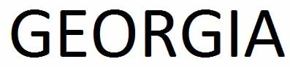

رِاطةياندنى ذمارة (71)
رقم الاعلان(71)

- خاوةنى هيَما :- كؤمثانياى تشيفاز هولدنغ (أي بي ) ليمتد 0
- ناونيشان خاوةنى هيَما :- 111-113 رينفريو رود بايسلى، رينفريويوشاير بي أي 3 دى واى ،سكتلندا، نةتةوة يةكطرتوةكان 0
- ناوى هيَما وثؤلَي بةرهةم :- (CHIVAS REGAL ) – (33 أ،ب،ج) 0
- ريَكةوت و ذمارةى ثيَشكةش كردنى داواكارى:- (3471) لة 28/7/2016 0

000000000000000000000000000
- مالك العلامة :- شركة تشيفاز هولدنغ (أي بي) ليمتد 0
- العنوان الكامل لمالك العلامة :- 111-113 رينفريو رود بايسلى، رينفريويوشاير بي أي 3 دى واى ،سكتلندا، المملكة المتحدة 0
- اسم العلامة وصنفها :- (CHIVAS REGAL ) – (33 أ،ب،ج)0
- تاريخ ورقم تقديم الطلب :- (3471) في 28/7/2016 0

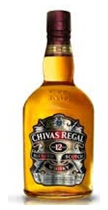

رِاطةياندنى ذمارة (71)
رقم الاعلان(71)

- خاوةنى هيَما :- كؤمثانياى تشيفاز هولدنغ (أي بي ) ليمتد 0
- ناونيشان خاوةنى هيَما :- 111-113 رينفريو رود بايسلى، رينفريويوشاير بي أي 3 دى واى ،سكتلندا، نةتةوة يةكطرتوةكان 0
- ناوى هيَما وثؤلَي بةرهةم :- (CHIVAS REGAL ) – (33 أ،ب،ج) 0
- ريَكةوت و ذمارةى ثيَشكةش كردنى داواكارى:- (3472) لة 29/6/2016 0

000000000000000000000000000
- مالك العلامة :- شركة تشيفاز هولدنغ (أي بي) ليمتد 0
- العنوان الكامل لمالك العلامة :- 111-113 رينفريو رود بايسلى، رينفريويوشاير بي أي 3 دى واى ،سكتلندا، المملكة المتحدة 0
- اسم العلامة وصنفها :- (CHIVAS REGAL ) – (33 أ،ب،ج)0
- تاريخ ورقم تقديم الطلب :- (3472) في 29/6/2016 0

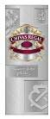

رِاطةياندنى ذمارة (71)
رقم الاعلان(71)

- خاوةنى هيَما :- كؤمثانياى ميرزت سباهيك 0
- ناونيشان خاوةنى هيَما :- كولن ستراسة 115/7 ، 1100 فيينا ، النمسا 0
- ناوى هيَما وثؤلَي بةرهةم :- (BLACK SEED SULTAN)  (32 ب) 0
- ريَكةوت و ذمارةى ثيَشكةش كردنى داواكارى:- (3473) لة 29/6/2016 0

000000000000000000000000000
- مالك العلامة :- شركة ميرزت سباهيك 0
- العنوان الكامل لمالك العلامة :- كولن ستراسة 115/7 ، 1100 فيينا ، النمسا 0
- اسم العلامة وصنفها :- (BLACK SEED SULTAN)  (32 ب) 0
- تاريخ ورقم تقديم الطلب :- (3473) في 29/6/2016 0

رِاطةياندنى ذمارة (71)
رقم الاعلان(71)

- خاوةنى هيَما :- كؤمثانياى أبلبيس انترناشيونال، انك 0
- ناونيشان خاوةنى هيَما :- 450 نورث براند بولفارد ، نهؤمي حةوت،غليندالي، كاليفورنيا 91203، نةتةوة يةكطرتوةكانى ئةمريكا 0
- ناوى هيَما وثؤلَي بةرهةم :- (APPLEBEES)  (42 أ،ب) 0
- ريَكةوت و ذمارةى ثيَشكةش كردنى داواكارى:- (3474) لة 29/6/2016 0

000000000000000000000000000
- مالك العلامة :- شركة أبلبيس انترناشيونال، انك 0
- العنوان الكامل لمالك العلامة :- 450 نورث براند بولفارد ، الطابق السابع،غليندالي، كاليفورنيا 91203، الولايات المتحدة الامريكية 0
- اسم العلامة وصنفها :- (APPLEBEES)  (42 أ،ب) 0
- تاريخ ورقم تقديم الطلب :- (3474) في 29/6/2016 0

رِاطةياندنى ذمارة (71)
رقم الاعلان(71)

- خاوةنى هيَما :- كؤمثانياى ذاكوكا كولا كومبني/ رةطةزي ئةمريكي 0
- ناونيشان خاوةنى هيَما :- وان كوكا كولا بلازا، أتلانتا ،جورجيا30313، ويلايةتى نةتةوة يةكطرتةكانى ئةمريكا 0
- ناوى هيَما وثؤلَي بةرهةم :- (COCA-COLA LIGHT)  (32 أ،ب،ج) 0
- ريَكةوت و ذمارةى ثيَشكةش كردنى داواكارى:- (3475) لة 28/7/2016 0

000000000000000000000000000
- مالك العلامة :- شركة ذاكوكا كولا كومبني/ الجنسية الامريكية 0
- العنوان الكامل لمالك العلامة :- وان كوكا كولا بلازا، أتلانتا ،جورجيا30313، الولايات التحدة الامركية 0
- اسم العلامة وصنفها :- (COCA-COLA LIGHT)  (32 أ،ب،ج) 0
- تاريخ ورقم تقديم الطلب :- (3475) في 28/7/2016 0

رِاطةياندنى ذمارة (71)
رقم الاعلان(71)

- خاوةنى هيَما :- بازرطان اراس برهان عبدالحميد 0
- ناونيشان خاوةنى هيَما :- طاردن ستى – بالةخانةي A4 نهؤمى يةكةم شقةى 2 0
- ناوى هيَما وثؤلَي بةرهةم :- (غازى ( غازى ) GHAZI)  (34) 0
- ريَكةوت و ذمارةى ثيَشكةش كردنى داواكارى:- (3476) لة 18/7/2016 0

000000000000000000000000000
- مالك العلامة :- التاجر اراس برهان عبدالحميد 0
- العنوان الكامل لمالك العلامة :- كاردن ستى- بناية A4 طابق 1 شقة 2 0
- اسم العلامة وصنفها :- (غازى ( غازى ) GHAZI)  (34) 0
- تاريخ ورقم تقديم الطلب :- (3476) في 18/7/2016 0

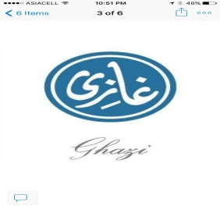

رِاطةياندنى ذمارة (71)
رقم الاعلان(71)

- خاوةنى هيَما :- بازرطان اراس برهان عبدالحميد 0
- ناونيشان خاوةنى هيَما :- طاردن ستى – بالةخانةي A4 نهؤمى يةكةم شقةى 2 0
- ناوى هيَما وثؤلَي بةرهةم :- (MAN)  (34) 0
- ريَكةوت و ذمارةى ثيَشكةش كردنى داواكارى:- (3477) لة 18/7/2016 0

000000000000000000000000000
- مالك العلامة :- التاجر اراس برهان عبدالحميد 0
- العنوان الكامل لمالك العلامة :- كاردن ستى- بناية A4 طابق 1 شقة 2 0
- اسم العلامة وصنفها :- (MAN)  (34) 0
- تاريخ ورقم تقديم الطلب :- (3477) في 18/7/2016 0

رِاطةياندنى ذمارة (71)
رقم الاعلان(71)

- خاوةنى هيَما :- اراس برهان عبدالحميد 0
- ناونيشان خاوةنى هيَما :- طاردن ستى –بالةخانةي A4 نهؤمى يةكةم شقةى 2 0
- ناوى هيَما وثؤلَي بةرهةم :- (KITHARA NANO)  (34) 0
- ريَكةوت و ذمارةى ثيَشكةش كردنى داواكارى:- (3478) لة 18/7/2016 0

000000000000000000000000000
- مالك العلامة :- اراس برهان عبدالحميد 0
- العنوان الكامل لمالك العلامة :- طاردن ستى-بالةخانةى A4 طابق 1 شقةى 2 0
- اسم العلامة وصنفها :- (KITHARA NANO)  (34) 0
- تاريخ ورقم تقديم الطلب :- (3478) في 18/7/2016 0

